Oplossingen voor de klimaatproblematiek?

Proloog

Wetenschappers krijgen vaak de vraag wat de oplossing is voor de klimaatproblematiek. Een eenvoudig en panklaar, alomvattend antwoord kan daar echter niet zomaar op gegeven worden. Bovendien is er niet zoiets als ‘één wonderoplossing’. De reden hiervoor is dat de klimaatproblematiek diepgeworteld is in onze maatschappij, en ook de oplossingen een brede visie vragen. In dit document geeft Klimaatlink een overzicht van mogelijke oplossingen, gebaseerd op wetenschappelijke kennis en gevuld met fascinerende inzichten op het gebied van klimaatbeleid, -onderzoek, -investeringen en meer. Het is gebaseerd op de blogreeks Oplossingen voor de klimaatproblematiek? van Scientists4Climate.

Bekijk deze informatie in de blogreeks:

https://www.scientists4climate.be/oplossingen-voor-de-klimaatproblematiek/?lang=nl
https://www.scientists4climate.be/oplossingen-voor-de-klimaatproblematiek-2/?lang=nl
https://www.scientists4climate.be/oplossingen-voor-de-klimaatproblematiek-3/?lang=nl
https://www.scientists4climate.be/oplossingen-voor-de-klimaatproblematiek-4/?lang=nl
https://www.scientists4climate.be/oplossingen-voor-de-klimaatproblematiek-5/?lang=nl
https://www.scientists4climate.be/oplossingen-voor-de-klimaatproblematiek-6/?lang=nl
https://www.scientists4climate.be/oplossingen-voor-de-klimaatproblematiek-7/?lang=nl

Hoofdstuk 1: Waar zit het probleem?

Dit hoofdstuk is geïnspireerd door Units 1 en 2 van Climate Solutions 101 (Project Drawdown). Het geeft een overzicht van het klimaatprobleem, vooraleer in de volgende hoofdstukken overgegaan wordt naar de oplossingen. Climate Solutions 101 is één van 's werelds eerste grote educatieve inspanningen gericht op grondige informatie omtrent oplossingen voor de klimaatproblematiek. Het is een cursus, gepresenteerd in zes video-units. Klimaatlink heeft zich samen met Project Drawdown geëngageerd om deze films in het Nederlands te ondertitelen, om ze zo optimaal beschikbaar te maken voor onderwijs in Vlaanderen en Nederland.

Climate Solutions 101 video-units 1 en 2 :
https://www.youtube.com/watch?v=qT_O2F5zgXc
https://www.youtube.com/watch?v=bkDherHOymo

De invloed van de mens op zijn omgeving

Onze samenleving evolueert enorm. Terwijl we altijd al een invloed op onze omgeving en onze planeet hebben gehad, is dat de laatste 50 jaar sterk toegenomen. We vormen een wereldeconomie, ondersteund door technologie en internationale handel. Bovendien gebruiken we nu drie keer meer voedsel, twee keer meer water, en drie keer meer fossiele brandstoffen in vergelijking met het jaar 1970. Zo hebben we ook een negatief effect op onze planeet. Activiteiten zoals het verbranden van fossiele brandstoffen en het opschalen van de landbouw hebben een grote invloed op de atmosfeer. Zo zien we dat het CO₂-gehalte in de atmosfeer vanaf 1800 duidelijk begon toe te nemen. Tot vandaag is het al met ongeveer 50% toegenomen. Ook de niveaus van andere broeikassen (o.a. methaan (CH₄) en lachgas (N₂O)) zijn vandaag hoger dan ze in de afgelopen 3 tot 5 miljoen jaar waren. Ze bereiken daarmee niveaus die ongezien zijn sinds het ontstaan van de mens.

Als we niks veranderen, zullen de broeikasgasniveaus blijven stijgen. Dit warmt de planeet nog meer op en maakt het klimaatprobleem erger. We kunnen de stijgende curve van broeikasgasniveaus echter ook afbuigen. Dat betekent dat we ervoor zorgen dat de broeikasgasniveaus minder snel stijgen, stabiliseren, en uiteindelijk zelfs afnemen. Om dit te realiseren, moeten we de uitstoot van CO₂ terugbrengen naar nul, en ook de uitstoot van andere broeikasgassen moet naar omlaag.

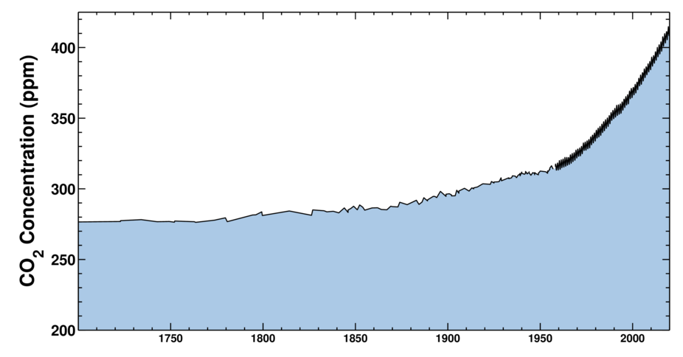
Figuur 1: CO₂-concentratie (ppm) vanaf het jaar 1700 tot nu. Data voor 1958 werden bekomen via ijsboringen. Data na 1958 werden gemeten op Mauna Loa (keelingcurve.ucsd.edu).
Tezamen met de broeikasgasniveaus neemt ook de temperatuur op onze planeet toe. De globale temperatuur is al met 1,1 °C gestegen tegenover pre-industriële tijden (voor 1800). De stijging verliep gradueel. Of er wel of niet sprake was van klimaatverandering, was aanvankelijk dan ook een bron van discussie. Vandaag is het echter onomstotelijk aangetoond dat de mens verantwoordelijk is voor de klimaatopwarming van de laatste decennia.

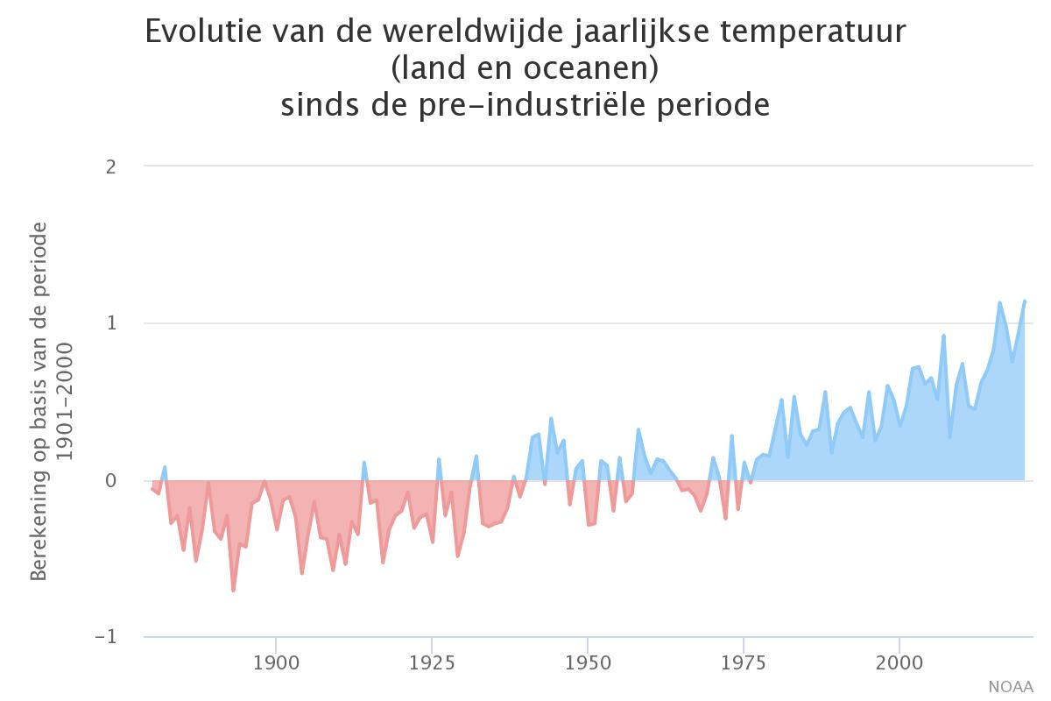
Figuur 2: evolutie van de wereldwijde jaarlijkse temperatuur (land en oceanen) van 1880 tot nu. Blauwe vlakken bevinden zich boven het gemiddelde en rode vlakken bevinden zich onder het gemiddelde (gemiddelde berekend op basis van de periode 1901-2000). (NOAA)

Het broeikaseffect

Grootschalige invloeden zoals het verbranden van fossiele brandstoffen (o.a. voor energieproductie) en ons landgebruik zorgden voor een graduele toename van de broeikasgassen in de atmosfeer. Deze toename doet de planeet opwarmen.

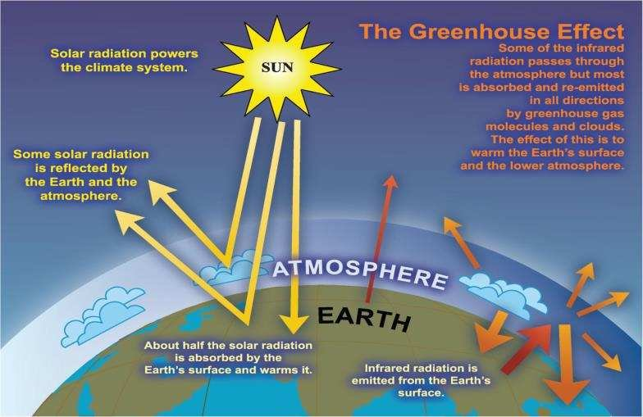
Figuur 3: een vereenvoudigd model van het natuurlijke broeikaseffect (IPCC, 2007).
De atmosfeer rond de aarde bevatte al behoorlijk wat broeikasgassen, lang voordat er mensen rondliepen. Waterdamp, koolstofdioxide en andere broeikasgassen komen immers ook van nature voor. Zonder deze broeikasgassen zou de gemiddelde temperatuur op aarde -18 ⁰C zijn (i.p.v. ongeveer +15 ⁰C). Broeikasgassen hebben de speciale eigenschap dat ze de zonnestralen richting de aarde doorlaten, maar de warmtestralen van de aarde richting de ruimte gedeeltelijk opvangen. Broeikasgassen houden dus warmte vast. Hoe meer zulke gassen er zijn, hoe meer warmte er vastgehouden wordt. Door de uitstoot van broeikasgassen door de mens neemt de hoeveelheid broeikasgassen in de atmosfeer toe en warmt de planeet op.

Extra uitleg nodig over het broeikaseffect? Onderstaande filmpjes van Climate Challenge leggen het nogmaals duidelijk uit (www.climatechallenge.be):
https://www.youtube.com/watch?v=Zbl9uTaBM0U
https://www.youtube.com/watch?v=nRePbJtegN4

De afkomst, sterkte en levensduur van broeikasgassen

De huidige broeikasgasuitstoot is voor het grootste deel te wijten aan de verbranding van fossiele brandstoffen: olie, aardgas, steenkool, petroleum ... Bij het verbranden van fossiele brandstoffen komt koolstofdioxide (CO₂) vrij. Zo’n 85% van de CO₂-uitstoot is hiervan afkomstig. Daarnaast gaan ook nog enkele andere processen gepaard met CO₂-uitstoot. Bij het maken van cement komt bijvoorbeeld CO₂ vrij zonder dat er verbranding aan te pas komt. Ook bosbranden en ontbossing zorgen voor een extra uitstoot van CO₂ door verrotting van achtergebleven boommateriaal en indien het hout van de bomen verbrand wordt.

Methaan is een ander belangrijk broeikasgas. De twee grootste bronnen van methaan zijn de landbouw (± 2/3de, voornamelijk veeteelt) en industrie (± 1/3de; voornamelijk gerelateerd aan winning en verbranding van fossiele brandstoffen). Methaanuitstoot is dus gekoppeld aan energieopwekking, aan industrie en aan landbouw.

Ook lachgas is een broeikasgas. Het is gedeeltelijk afkomstig van de industrie, maar opnieuw is een groot deel afkomstig uit de landbouw: het grootste deel komt vrij door overmatig gebruik van meststoffen op onze velden.

Een laatste belangrijke groep zijn de F-gassen of zogenaamde 'gefluoreerde gassen'. Deze chemicaliën gebruiken we als koelmiddelen en geleiders in industriële processen. Koelmiddelen zoals chloorfluorkoolwaterstoffen (CFK’s) en fluorkoolwaterstoffen (HFK’s) nemen in sommige landen nog steeds dramatisch snel toe.

Methaan, lachgas en gefluoreerde gassen houden per molecule meer warmte vast dan CO₂. Toch is de CO₂-uitstoot de belangrijkste verantwoordelijke voor de huidige opwarming, aangezien de hoeveelheid en toename van CO₂ in de atmosfeer veel hoger ligt dan die van methaan, lachgas en gefluoreerde gassen. Bovendien zal methaan dat we vandaag uitstoten binnen 10 tot 20 jaar grotendeels verdwenen zijn, terwijl CO₂ dat we vandaag uitstoten eeuwenlang in de atmosfeer blijft. We moeten dus kijken naar zowel de ‘sterkte', de ‘hoeveelheid’ als de ‘levensduur' van de gassen.

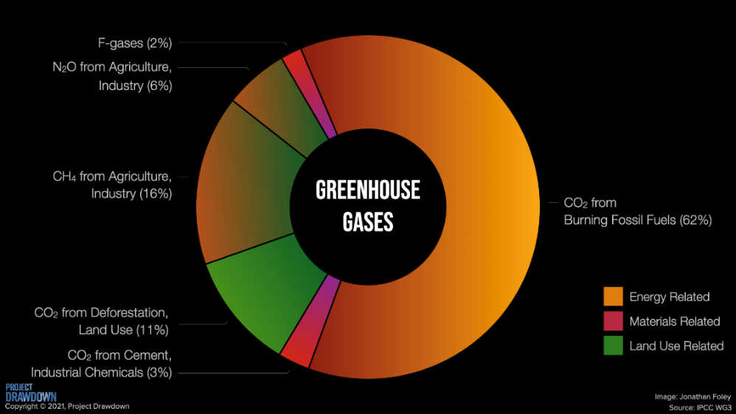
Figuur 4: de oorsprong van broeikasgasuitstoot door de mens. Figuur uit Climate Solutions 101 Unit 2 (bron: IPCC WG3 AR5).

Hoofdstuk 2: Bronnen van uitstoot verminderen

Dit hoofdstuk is geïnspireerd door Unit 3 van Climate Solutions 101 (Project Drawdown). Het geeft aan wat de bronnen van broeikasgasuitstoot zijn en hoe we ze doen afnemen. Climate Solutions 101 is één van 's werelds eerste grote educatieve inspanningen gericht op grondige informatie omtrent oplossingen voor de klimaatproblematiek. Het is een cursus, gepresenteerd in zes video-units. Klimaatlink heeft zich samen met Project Drawdown geëngageerd om deze films in het Nederlands te ondertitelen, om ze zo optimaal beschikbaar te maken voor onderwijs in Vlaanderen en Nederland.

Climate Solutions 101 video-unit 3 :
https://www.youtube.com/watch?v=EiE2DbUOmgc

De bronnen van broeikasgasuitstoot

Veruit de belangrijkste bron van broeikasgassen is energieproductie door verbranding van fossiele brandstoffen. Energieproductie is verantwoordelijk voor ongeveer 87% van de broeikasgasemissies. Het overige deel is afkomstig van landgebruik. We kunnen de uitstoot van broeikasgassen ook sector-per-sector bekijken. Dan blijken elektriciteitsproductie (wat goed is voor ongeveer 20% van het totale energieverbruik), voedselproductie en industrie de belangrijkste bronnen van broeikasgasuitstoot, gevolgd door transport en gebouwen (zie Figuur 5).
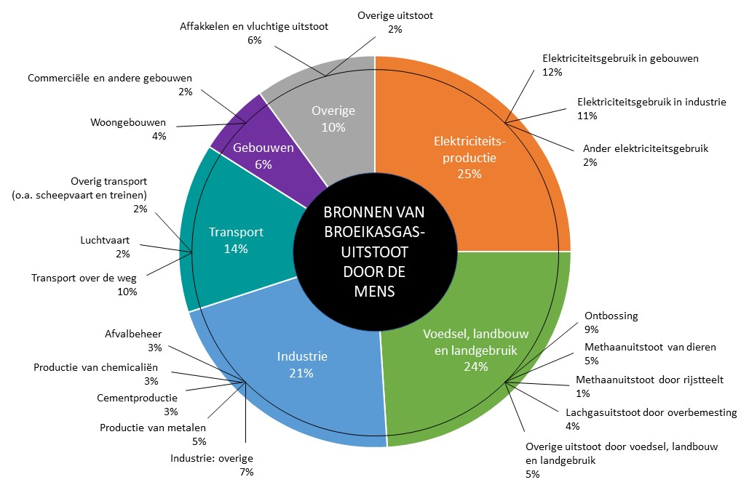

Figuur 5: De bronnen van broeikasgasuitstoot door de mens, onderverdeeld in zes groepen. (bron: IPCC WG3 AR5).

Productie en verbruik van elektriciteit

Globaal gezien wordt heel wat elektriciteit geproduceerd door het verbranden van fossiele brandstoffen (vnl. steenkool en aardgas). Bij die verbranding komt CO₂ vrij. In sommige landen is dit aandeel groter en in andere kleiner, maar globaal zorgt het voor 25% van de totale broeikasgasuitstoot.

De meeste elektriciteit wordt gebruikt voor verlichting, airco, verwarming en koelkasten (12%). Een ander groot deel wordt gebruikt in de industrie: voor het maken van materialen en om grote machines draaiende te houden (11%). De overige 2% wordt voornamelijk gebruikt voor voeding en transport. Merk op dat de CO₂-uitstoot gerelateerd aan elektriciteitsverbruik van elektrische wagens binnen de 25% van deze groep ‘productie en verbruik van elektriciteit’ zit, terwijl de CO₂-uitstoot van een auto met een verbrandingsmotor meegeteld wordt in de groep ‘transport’.

Het soort elektriciteit dat we maken, is in deze discussie erg belangrijk. Het verbranden van steenkool stoot bijvoorbeeld ongeveer 0.9 kg CO₂ uit voor elke kWh elektriciteit die we gebruiken. Bij aardgas is dit ongeveer 0.55 kg CO₂ per kWh geproduceerde elektriciteit. Bovendien zijn er ook vormen van elektriciteitsproductie waarbij geen CO₂ uitgestoten wordt: zonne-, wind-, en kernenergie zijn daarvan de bekendste voorbeelden.

Om de broeikasgasuitstoot gerelateerd aan elektriciteitsproductie weg te werken, moeten we ook de manier waarop we elektriciteit maken veranderen. We kunnen overschakelen naar hernieuwbare bronnen die helemaal geen CO₂ uitstoten. Die efficiëntie en de omschakeling naar hernieuwbare energie is razend belangrijk voor de oplossing van het klimaatprobleem. Daarnaast kunnen we ook werk maken van het verbeteren van het elektriciteitsnetwerk, en zorgen voor een hogere flexibiliteit in elektriciteitsopslag en –levering. Dit laatste zorgt voor hogere gebruiksefficiëntie, en vergemakkelijkt de overstap naar hernieuwbare energie. Daarnaast is het voor een snelle en duurzame transitie ook belangrijk om in te zetten op energie-efficiëntie, om zo het elektriciteitsverbruik te verminderen, onafhankelijk van hoe die gemaakt werd. Zuinigere verlichting, efficiëntere toestellen etc. behoren tot de mogelijkheden.

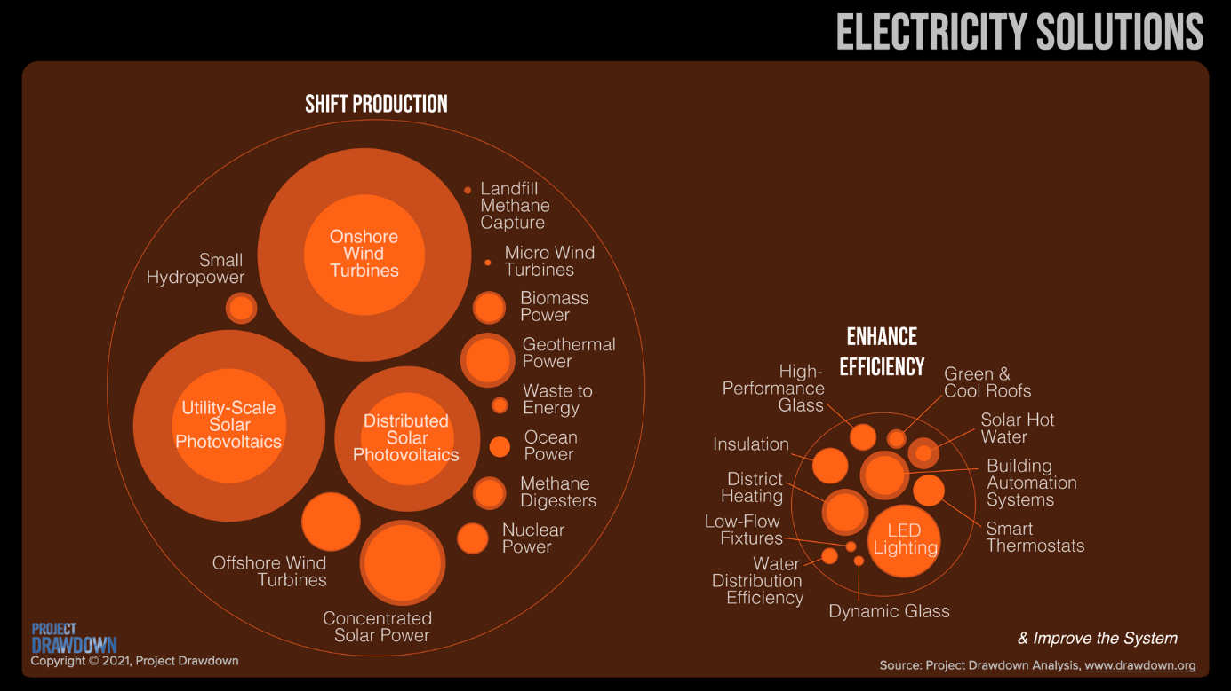
Figuur 6: Elke oplossing wordt voorgesteld door een oranje bol. Hoe groter de bol, hoe efficiënter de oplossing. Enkele bollen hebben twee ringen: een binnenste en een buitenste. Dit stelt de variatie voor van de schattingen van hoe goed deze oplossing in de komende 30 jaar kan worden. Deze figuur komt uit Climate Solution 101 Unit 3 (Project Drawdown).
Voedsel, landbouw en landgebruik

De tweede grootste bron van broeikasgasuitstoot verrast veel mensen. Voedselproductie, de landbouw dus en het landgebruik dat hiermee geassocieerd wordt, is verantwoordelijk voor 24% van de broeikasgasuitstoot. Wanneer het over het klimaat gaat, horen we in de media veel meer over elektriciteit dan over agrarisch landgebruik. Toch blijken ze even belangrijk als oorzaak van klimaatverandering.

De grootste bijdrage aan het deel ‘voedsel, landbouw en landgebruik’ is ontbossing (9% van het totaal). Men brandt bossen af voor het creëren van nieuwe landbouwgrond. Vandaag vindt de meeste ontbossing plaats in Brazilië en Indonesië, vaak om land vrij te maken voor veeteelt, sojabonen (die voornamelijk gebruikt worden als dierenvoeding) of palmolie.

Ook de methaanuitstoot zorgt voor de grote bijdrage van voedselproductie aan klimaatverandering. De methaanuitstoot is afkomstig van vee (5% van het totaal) en rijstvelden (1% van het totaal). Opnieuw is de veeteelt hier erg belangrijk: koeien “boeren” letterlijk methaan. Slimmere productie en een afname van de consumptie van vlees en melkproducten is dus zeker een belangrijk deel van de klimaatoplossing.

Een derde probleem dat gerelateerd is aan voedsel is lachgas. Dit gas is verantwoordelijk voor ongeveer 4% van de klimaatopwarming. Lachgasuitstoot is onder meer het gevolg van overmatig gebruik van meststoffen. Of dit nu kunstmest of gewone mest is: beide bevatten stikstof. Als we er te veel van op een veld gooien, zal het stikstof in sommige omstandigheden in de vorm van lachgas in de atmosfeer terechtkomen. Andere resten van de bemesting zullen trouwens wegspoelen en in het water terechtkomen, waar ze zorgen voor vervuiling van water en natuur. Het beperken van bemesting en stikstofuitstoot is dus niet enkel belangrijk voor klimaatverandering, maar ook leefbare waterecosystemen.

De oplossingen voor het klimaatprobleem bij het voedselsysteem liggen deels bij ons als consument, deels bij (het beschermen van) ecosystemen, en deels bij wat er gebeurt in en op de boerderijen.
- Voedselverspilling verminderen. We gooien momenteel ongeveer 1/3de van het geproduceerd voedsel weg. In rijke landen wordt veel van het verkochte voedsel niet gebruikt en dus weggegooid. In arme landen is voedselverspilling ook een probleem, maar gebeurt het dichter bij de landbouwer. Soms haalt het gewas de winkel niet: het rot in de opslagruimte, of geraakt nooit in de winkel omdat bijvoorbeeld een trein in panne viel.
- Minder (rood) vlees. Het vervangen van (vooral rood) vlees door plantaardig voedsel helpt niet enkel de uitstoot van broeikasgassen beperken, maar is ook beter voor de gezondheid.
- Bossen en natuur beschermen. Uitermate belangrijk zijn veengebieden die niet enkel koolstof in de planten en bomen stockeren, maar ook enorm veel koolstof in de bodem herbergen. Ook bescherming van andere bossen is belangrijk, niet enkel voor het klimaat, maar ook voor de biodiversiteit.
- Uiteindelijk kunnen we ook de manier waarop we aan landbouw doen verbeteren. Dat kan op een heleboel manieren: door water en voedingsstoffen efficiënter te gebruiken, de bodem minder om te ploegen en er bodembedekkers op te laten groeien … Aangepaste landbouwpraktijken zoals herstellende landbouw kunnen de uitstoot doen afnemen. Later zullen we het potentieel van enkele van deze landbouwtechnieken grondiger bespreken: niet enkel om uitstoot te verminderen, maar ook omdat ze mogelijk extra koolstof kunnen opnemen en in de bodem opslaan.
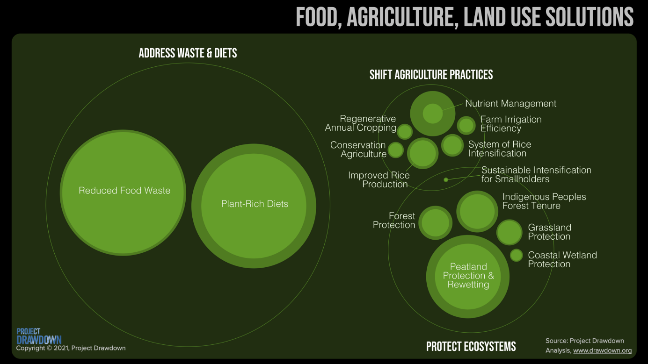
Figuur 7: Elke oplossing wordt voorgesteld door een groene bol. Hoe groter de bol, hoe efficiënter de oplossing. Enkele bollen hebben twee ringen: een binnenste en een buitenste. Dit stelt de variatie voor van de schattingen van hoe goed deze oplossing in de komende 30 jaar kan worden. Deze figuur komt uit Climate Solution 101 Unit 3 (Project Drawdown).

Industrie

Op de derde plaats staat de industrie. Het maken van staal, cement, plastiek en allerhande andere producten, samen met het recycleren of storten van het afval, is verantwoordelijk voor 21% van de uitstoot van broeikasgassen. Een heleboel materialen, zoals staal, hebben bij hun productie erg hoge temperaturen nodig, wat dus gepaard gaat met een hoog energieverbruik. Ook bij de productie van cement komt veel CO₂ vrij in de atmosfeer (3% van het totaal). En ook productie van chemicaliën (3% van het totaal) en afvalbeheer (3% van het totaal) spelen een rol in de totale uitstoot.

Vaak horen we dat plastiek een groot probleem voor het klimaat is. Dat is zo, want Ongeveer 1,5% van de totale broeikasuitstoot wordt veroorzaakt door de productie, het gebruik en het afvoeren van plastiek. Dit staat deels los van het probleem dat het plastiek ook een pak afval creëert, dat zich opstapelt in bijvoorbeeld de oceaan en op allerhande plaatsen voor vervuiling zorgt. Toch hangen beide problemen ook vast aan elkaar: als we alle plastiek efficiënt zouden recycleren, pakken we zowel de uitstoot tijdens productie, als de productie van overmatig afval, aan. We moeten weg van de wegwerpeconomie en omschakelen naar een circulair systeem van hergebruik, recyclage en herstel.

Ook over een specifiek deel van de chemicaliën, de koelmiddelen, bestaat soms verwarring. In de jaren '70 ontdekten wetenschappers dat chloorfluorkoolwaterstoffen de ozonlaag hoog in de atmosfeer aantastten. Het gat in de ozonlaag heeft niks te maken met klimaatverandering. Maar het is wel zo dat deze gassen daarbovenop ook bijdragen aan klimaatopwarming. We bouwden de productie en het gebruik van chloorfluorkoolwaterstoffen (CFK’s) sterk af en vervingen ze door fluorkoolwaterstoffen (HFK’s) die de ozonlaag niet aantasten, maar nog steeds bijdragen aan klimaatverandering. Ze zijn dus 'ozonvriendelijk' maar niet 'klimaatvriendelijk’, en vanuit dit oogpunt zijn ook de laatste dus niet echt wenselijk.

Voor energievoorziening van industriële processen is er een transitie nodig in de richting van hernieuwbare energie. Soms zijn hiervoor fundamenteel nieuwe productiemethoden vereist, waarbij groene waterstof een rol kan spelen (bijvoorbeeld staalproductie met groene waterstof). Andere industrie, waar CO₂-uitstoot onvermijdelijk is, zou in de toekomst gebruik kunnen maken van CCU (carbon capture and utulisation). Een overzicht van de geplande projecten: https://database.co2value.eu/projects

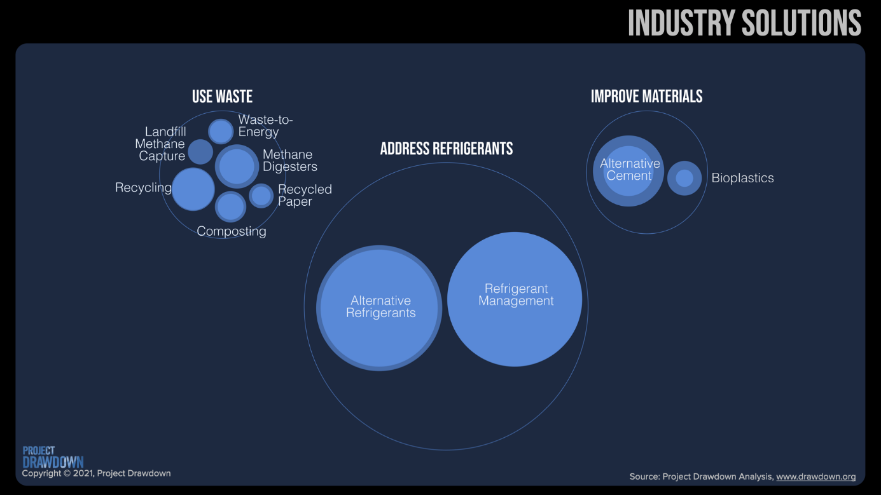
Figuur 8: Elke oplossing wordt voorgesteld door een blauwe bol. Hoe groter de bol, hoe efficiënter de oplossing. Enkele bollen hebben twee ringen: een binnenste en een buitenste. Dit stelt de variatie voor van de schattingen van hoe goed deze oplossing in de komende 30 jaar kan worden. Deze figuur komt uit Climate Solution 101 Unit 3 (Project Drawdown).

Transport

Vervolgens is er het transport. We verplaatsen onszelf en onze materialen over de planeet. Of het nu een auto, een vrachtwagen, een vliegtuig of schip is: alles samen zorgt transport voor ongeveer 14% van de totale broeikasgasuitstoot. Het meeste daarvan, 10%, vindt plaats op de weg: auto's, vrachtwagens ... Het vliegen (de luchtvaart) veroorzaakt iets minder dan 2% van het probleem. De overige 2% van het onderdeel ‘transport’ gaat voornamelijk over schepen en treinen.

CO₂ komt bij transport vrij tijdens het verbranden van brandstof: benzine, diesel, kerosine (vliegtuigbrandstof) ... Zo blijkt dat een gemiddelde Amerikaanse wagen, die met een liter benzine gemiddeld 10,6 km kan rijden, jaarlijks bijna 5500 kg CO₂ produceert dat voor eeuwen in de lucht blijft. Dat is bijna 6 ton aan uitstoot per jaar, en meer dan dat de wagen weegt. Efficiënter met brandstof omgaan is daarom op korte termijn erg belangrijk. Indien we minder brandstof verbruiken per kilometer, en de CO₂-uitstoot op die manier bijvoorbeeld halveren tot bijna 2750 kg per jaar, dan is dat al een stap in de goede richting. Op lange termijn moeten we natuurlijk naar CO₂-vrij transport. Tabel 1 geeft de gemiddelde CO₂-uitstoot per passagierskilometer aan (data kunnen verschillen naargelang de bron en jaartal van onderzoek).

Tabel 1: gemiddelde CO₂-uitstoot per km en per persoon

Transportmiddel | Gemiddelde CO₂-uitstoot  (in gram CO₂ per km en per persoon)
Hogesnelheidstrein | 18,75
Tram | 23
Ferry | 25
Vrachtschip | 27
Trein | 28
Stadsbus (vb. De Lijn) | 35
Auto (4 personen) | 75
Auto (2 personen) | 127
Vliegtuig (> 2500 km) | 150
Vliegtuig (700-2500 km) | 200
Auto (1 persoon) | 225
Vliegtuig (< 700 km) | 300
Cruiseschip | 350
(bronnen: klimaatbrigade.be, www.eco-reizen.nl, Centrum voor Energieonderzoek in Delft, DEFRA https://assets.publishing.service.gov.uk/government/uploads/system/uploads/attachment_data/file/69314/pb13625-emission-factor-methodology-paper-110905.pdf)

Elektrificatie van voertuigen en infrastructuur is cruciaal om de impact van transport op klimaatverandering aan te pakken. Belangrijk is dat ook de productie van zowel de wagen als de elektriciteit verder verduurzaamt. Voor zwaar transport (vliegtuigen, schepen) zullen alternatieve brandstoffen zoals waterstof waarschijnlijk belangrijk worden. Maar we moeten ook inzetten op alternatieven voor het gebruik van de wagen en het vliegtuig: wandelen, fietsen, openbaar vervoer, of videoconferenties waarbij transport niet nodig is. Zo’n ‘modal shift’ naar een kwaliteitsvolle infrastructuur voor een levendige (elektrische) fietscultuur, aangevuld met autodelen en een kwalitatief en emissievrij aanbod van openbaar vervoer brengt immers ook heel wat andere voordelen met zich mee, zoals minder files en een aangenamere leefomgeving, zeker in de steden.

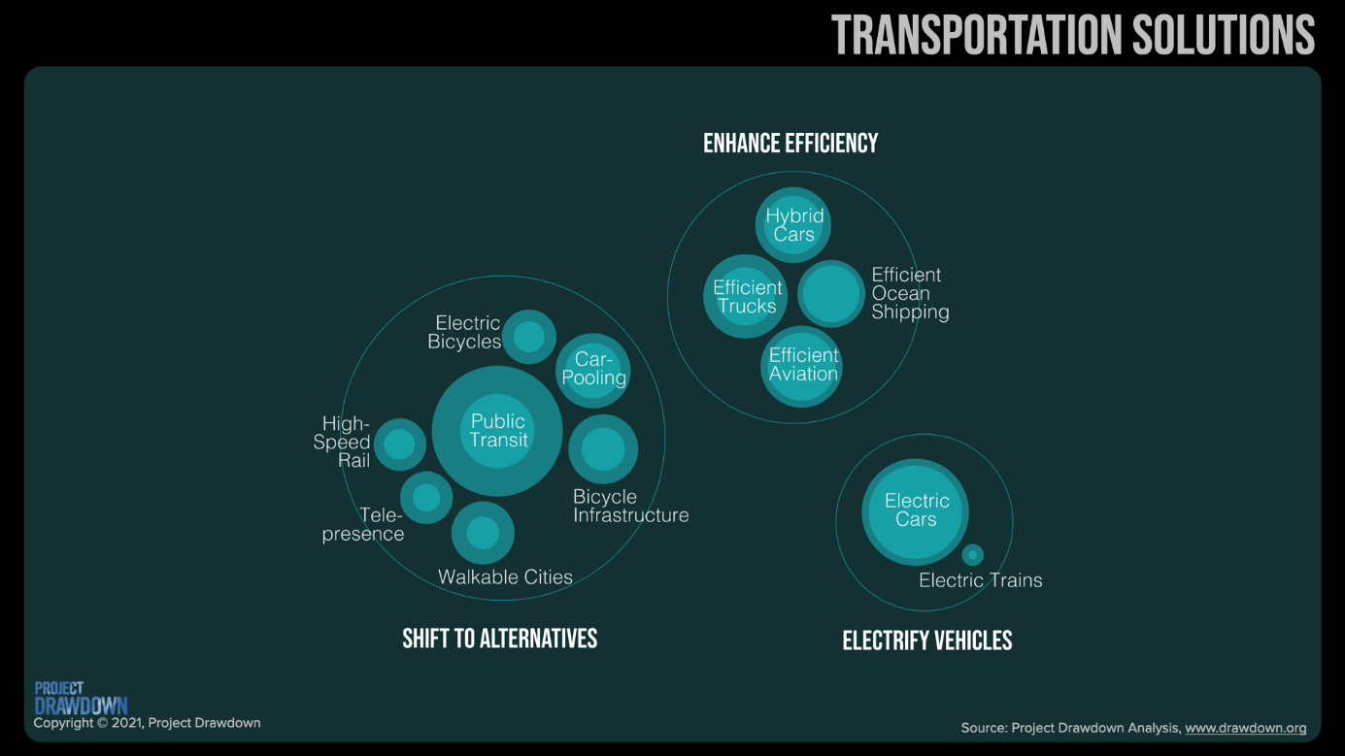
Figuur 9: Elke oplossing wordt voorgesteld door een blauwgroene bol. Hoe groter de bol, hoe efficiënter de oplossing. Enkele bollen hebben twee ringen: een binnenste en een buitenste. Dit stelt de variatie voor van de schattingen van hoe goed deze oplossing in de komende 30 jaar kan worden. Deze figuur komt uit Climate Solution 101 Unit 3 (Project Drawdown).

Gebouwen

Gebouwen dragen bij aan de uitstoot van broeikasgassen via het verbruik van de verwarming, warmwaterboilers, ovens, airco’s … Ook kunnen broeikasgassen zoals koelmiddelen (vaak per ongeluk, door lekkage) ontsnappen uit airco's, koelkasten en diepvriezers. Het is daarom belangrijk dat zulke toestellen regelmatig gecontroleerd of vervangen worden, of alternatieve koelmiddelen gebruikt worden die niet schadelijk zijn voor milieu of klimaat. Gebouwen veroorzaken rechtstreeks ongeveer 6% van de broeikasgasuitstoot. De grootste bijdrage van uitstoot via gebouwen aan de totale broeikasgasuitstoot is afkomstig van woongebouwen (± 2/3de), ±1/3de is afkomstig van openbare en commerciële gebouwen.

Onrechtstreeks zijn gebouwen echter ook verantwoordelijk voor uitstoot in de eerder besproken sectoren: in gebouwen wordt bijvoorbeeld veel elektriciteit gebruikt. Gebouwen zijn ook verantwoordelijk voor een deel van de industriële broeikasgasuitstoot (het maken van onderdelen van gebouwen). Hoe we gebouwen bouwen, wat we ermee doen, en hoe we steden ontwerpen, is daarom cruciaal doorheen de verschillende onderdelen van onze broeikasgasfiguur.

Veel gebouwen zijn erg energie-inefficiënt: warmte kan gemakkelijk ontsnappen in de winter, en in de zomer warmen ze te veel op. Betere isolatie is daarom cruciaal. Daarnaast kunnen gebouwen ook energie produceren, bijvoorbeeld via zonnepanelen. Het zal heel wat tijd en investering vragen om alle bestaande gebouwen aan te passen of te vervangen. Deze investeringen zullen winsten opleveren op verschillende vlakken: minder energieverbruik, lagere energiekosten, en beter wooncomfort.

Samenvattend zijn ‘energie-efficiëntie verhogen’, ‘overschakelen naar nieuwe energiebronnen’, en ‘koelmiddelen aanpakken’ voor gebouwen de meest belangrijke aspecten tegen klimaatverandering.

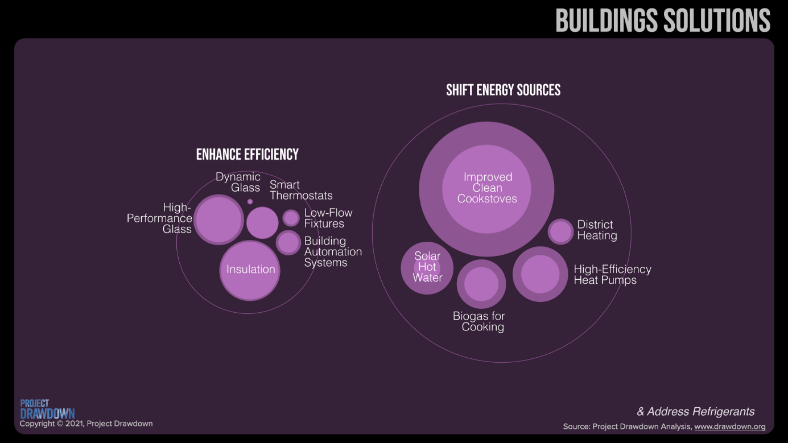
Figuur 10: Elke oplossing voorgesteld door een paarse bol. Hoe groter de bol, hoe efficiënter de oplossing. Enkele bollen hebben twee ringen: een binnenste en een buitenste. Dit stelt de variatie voor van de schattingen van hoe goed deze oplossing in de komende 30 jaar kan worden. Deze figuur komt uit Climate Solution 101 Unit 3 (Project Drawdown).

‘Overige’: het geheel van andere processen

De overige 10% bevat veel verschillende zaken, maar wordt vooral gedomineerd (6% van het totaal) door de energie-industrie. We fakkelen bijvoorbeeld aardgas af bij oliebronnen, waarbij CO₂ vrijkomt. Ook de vluchtige uitstoot hoort bij deze 6%: broeikasgassen die per ongeluk ontsnappen bij 'fracking' van aardgas, een koolmijn, of lekken in pijpleidingen. Dit is uitstoot die we direct kunnen tegenhouden. Het is het 'laaghangend fruit'. Als de energiesector er aandacht aan besteedt, kunnen we vandaag nog 6% van de oorzaken van klimaatverandering verwijderen.

Samenvatting

Om klimaatverandering tegen te gaan, moeten we allereerst de bronnen van broeikasgassen aanpakken. Er zijn vijf grote sectoren waar we ons op moeten richten: elektriciteit, voedsel, industrie, transport en gebouwen. Maar binnen elke grote sector hebben we honderden kleinere spelers, bedrijven, organisaties, lokale besturen… die allemaal mee moeten in het transitieverhaal.

Er bestaat dus niet zoiets als 'dé oplossing'. Er is een grootschalige transitie nodig waarbij alle sectoren betrokken zijn. De energietransitie staat hierbij centraal. Daarbij is het niet enkel van belang om over te schakelen van fossiele brandstoffen naar hernieuwbare energie, maar ook om in te zetten op energie-efficiëntie (zeker omdat de transitie snel moet gaan – binnen 30 jaar zouden we globaal netto geen CO₂ meer mogen uitstoten). De transitie naar een klimaatneutrale maatschappij vereist bovendien ook sociaal-economische veranderingen.

Hoofdstuk 3: Koolstofopslag ondersteunen

Dit hoofdstuk is geïnspireerd door Unit 4 van Climate Solutions 101 (Project Drawdown). Het geeft aan waarom het belangrijk is dat (ecosystemen op) het land en (in) de oceanen CO₂ uit de lucht opnemen, en hoe we deze processen beschermen. Climate Solutions 101 is één van 's werelds eerste grote educatieve inspanningen gericht op grondige informatie omtrent oplossingen voor de klimaatproblematiek. Het is een cursus, gepresenteerd in zes video-units. Klimaatlink heeft zich samen met Project Drawdown geëngageerd om deze films in het Nederlands te ondertitelen, om ze zo optimaal beschikbaar te maken voor onderwijs in Vlaanderen en Nederland.

Climate Solutions 101 video-unit 4 :
https://www.youtube.com/watch?v=n_ysjDqZlDw

Natuurlijke opslag van broeikasgassen

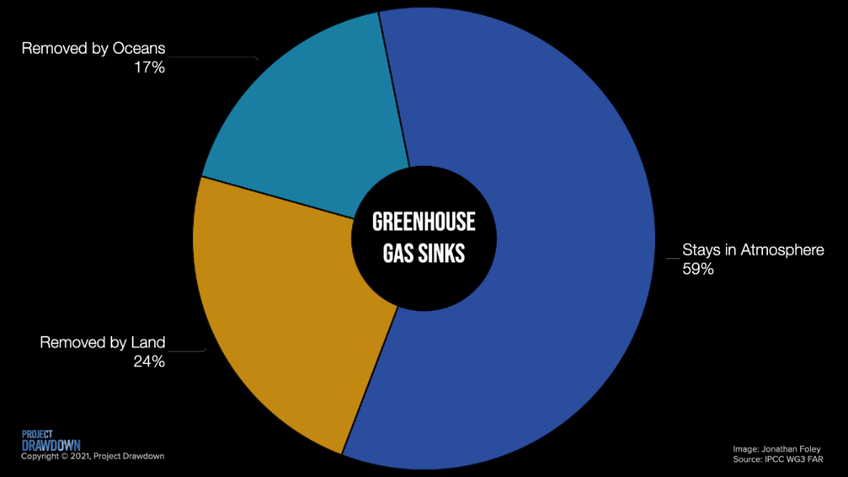
Figuur 31: Uitgestoten broeikasgassen worden deels opgenomen door oceanen en het land. De rest blijft in de atmosfeer. (figuur van Project Drawdown; bron: IPCC WG3 FAR).

Bossen en oceanen nemen ongeveer 41% van de jaarlijkse uitstoot van broeikasgassen opnieuw op uit de atmosfeer. Ze absorberen als het ware een deel van onze uitstoot: zo leveren ze een belangrijke bijdrage in de strijd tegen klimaatverandering. Het overgrote deel van de opname gebeurt in de vorm van CO₂-opname: 56% van onze jaarlijks uitgestoten CO₂ wordt opgenomen door het land en de oceanen. Door deze opname en opslag te onderhouden en te ondersteunen, kunnen we een grote impact hebben op toekomstige klimaatverandering. Belangrijk hierbij is dat deze ecosystemen op hun beurt worden beïnvloed door klimaatverandering (‘terugkoppelingseffecten’, zie ook verder), maar ook door andere menselijke impact zoals ontbossing, toenemende droogte, oceaanverzuring en overbevissing.

Vier belangrijke zaken met betrekking tot natuurlijke koolstofopslag:

- We moeten werk maken van het ondersteunen van deze natuurlijke ‘helpende handen’, en ervoor zorgen dat we hun bijdrage niet verliezen. We kunnen zelfs extra koolstofopslag creëren, door bijvoorbeeld nieuwe bomen te planten en door innovatieve grondbewerking in de landbouw.
- Natuurlijke koolstofopslag is gelimiteerd. Bomen hebben een maximumhoogte. Bodems hebben een bepaalde diepte en kunnen, afhankelijk van de bodemkenmerken, maar een zekere hoeveelheid koolstof voor lange tijd vasthouden. Koralen kunnen niet sneller groeien dan hun metabolisme en levenswijze toelaat.
- Ecosystemen hebben tijd nodig om broeikasgassen op te nemen. Als je vandaag een ton CO₂ uitstoot en bomen plant om die uitstoot te recupereren, dan kan het nog tientallen jaren of zelfs langer duren vooraleer de bomen volledig volgroeid zijn en optimaal koolstof opnemen.
- Natuurlijke koolstofopslag is vaak niet permanent. Het is geen zekerheid. Bossen kunnen opbranden, en bodembewerking kan opgeslagen koolstof weer vrijstellen.

Koolstofopslag op land

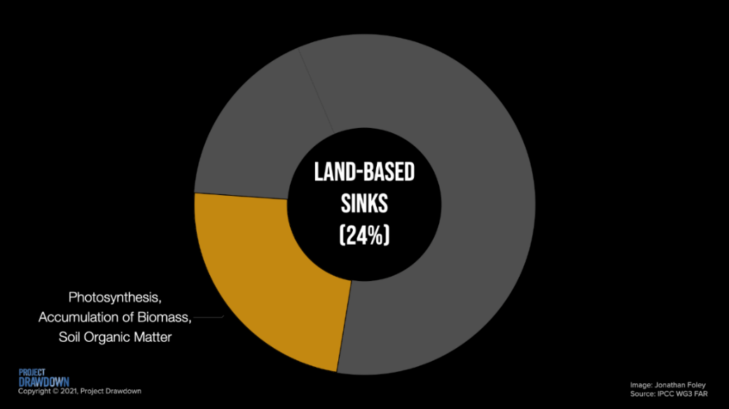
Figuur 12: Uitgestoten broeikasgassen worden deels opgenomen door het land. (figuur van Project Drawdown; bron: IPCC WG3 FAR).

Via fotosynthese nemen ecosystemen op het land een kwart van onze broeikasgasuitstoot op. Plantengroei kan zelfs een positief effect ondervinden van de hogere CO₂ concentraties: CO₂-bemesting als het ware. Ze groeien dan sneller en daarbij leggen ze ook meer CO₂ vast, wat helpt in de strijd tegen klimaatverandering. Toch blijkt uit gedetailleerde simulaties, waarin ook effecten als droogte worden meegenomen, dat we eerder afstevenen op een afname van koolstofopslag op het land als gevolg van klimaatverandering. Belangrijke factoren die hierbij een rol spelen zijn de toename van koolstofverlies uit de bodem door de stijging van de temperatuur en massale boomsterfte en bosbranden door de toename van extreem weer zoals langdurige droogte. (Voor meer informatie zie Infokader info 1, 2 en 3).

Gezien er enorme hoeveelheden koolstof opgeslagen zitten in planten en bodem, is het voor de strijd tegen klimaatverandering cruciaal om natuurlijke ecosystemen goed te beschermen. Het tegengaan van ontbossing, vooral van regenwouden, is dan ook een belangrijke prioriteit. (Voor meer informatie zie Infokader info 4.) Daarnaast kunnen we de koolstofopslag ook uitbreiden: zo kunnen we extra bomen aanplanten en landbouwgronden innovatief beheren waarbij meer koolstof wordt opgenomen (regeneratieve of herstellende landbouw). De extra koolstofopslag die op deze manier kan verkregen worden, is echter beperkt.

Infokader:

- Zhu, Z., Piao, S., Myneni, R.B., Huang, M., Zeng, Z., Canadell, J.G., … Zeng, N. (2016). Greening of the Earth and its drivers. Nature Climate Change, 6(8), 791-795.
- Fernández-Mártinez, M., Vicca, S., Janssens, I.A., Ciais, P., Obersteiner, M., Bartrons, M., … Peñuelas, J. (2017). Atmospheric deposition, CO₂, and change in the land carbon sink. Scientific Reports, 7(1), 9632.
- https://globalchangeecology.blog/2019/08/20/landecosystemen-bufferen-klimaatopwarming-ook-in-de-toekomst/
- https://globalchangeecology.blog/2021/11/23/landbouw-en-biodiversiteit-hoeven-geen-tegenpolen-te-zijn/

Bovendien kunnen ook negatieve emissietechnologieën actief CO₂ uit de atmosfeer halen. Enkele mogelijke technieken gebaseerd op natuurlijke processen worden hieronder beschreven.

- Opslag van bodemkoolstof: bodembedekkers aanplanten na de oogst van een gewas, gewasresten achterlaten op een veld, en niet te diep ploegen, zijn methodes die verhinderen dat koolstof verloren gaat bij landbouw en de koolstofinhoud van de bodem zelfs kunnen verhogen. Extra bodemkoolstof verhoogt bovendien de bodemvruchtbaarheid, het verbetert de waterhuishouding, het verhoogt de bodembiodiversiteit en het vermindert erosie. Net als bij de aanplant van bomen is het nadeel dat de permanentie moeilijk te garanderen is. De koolstofopslag kan snel tenietgedaan worden wanneer bijvoorbeeld een nieuwe landeigenaar beslist om opnieuw diep te gaan ploegen.
- Biochar is een stabiele vorm van koolstof die gevormd wordt bij verbranding van biomassa in een omgeving met een verlaagd zuurstofgehalte (waardoor een pak minder CO₂ ontsnapt). Biomassa op deze manier ‘verkolen’ levert energie op, en maakt de koolstof in de overblijvende ‘biokool’ heel stabiel. Door het aan de bodem toe te voegen, nemen bodemkoolstofgehaltes sterk toe. Biochar houdt niet alleen koolstof voor lange tijd vast in de bodem, maar kan ook de waterhuishouding verbeteren. Vooral in gedegradeerde bodems (bijvoorbeeld in Afrika) kan dit erg nuttig zijn voor de bodem en de gewassen.
- Versnelde verwering van silicaatgesteente. Dit is een geologische vorm van koolstofopslag waarbij CO₂ wordt vastgelegd in gesteente. Dit proces kan versneld worden door het gesteente fijn te vermalen. Zo kan bijvoorbeeld fijngemalen basalt (vulkanisch gesteente) CO₂ vastleggen wanneer het in de toplaag van de bodem gemengd wordt. Een extra voordeel is dat het ook de bodemvruchtbaarheid kan verbeteren. Voorlopig is er nog maar beperkt onderzoek gedaan naar de koolstofopslag door versnelde verwering, waardoor er nog grote onzekerheden zijn over het potentieel van deze techniek. Anderzijds wordt het vermalen silicaatgesteente door sommige boeren (vooral in de tropen) wel al lange tijd als meststof gebruikt, wat toch optimistisch stemt over het potentieel van deze techniek.

Deze vlog geeft hier meer informatie over. Het geeft aan dat deze technieken aanvullend zijn voor het bereiken van een nuluitstoot van broeikasgassen, maar dat ze de afname van onze broeikasgasuitstoot niet kunnen vervangen: https://globalchangeecology.blog/2021/11/29/kunnen-we-klimaatverandering-deels-stoppen-door-co2-terug-uit-de-lucht-te-halen/
Koolstofopslag in oceanen

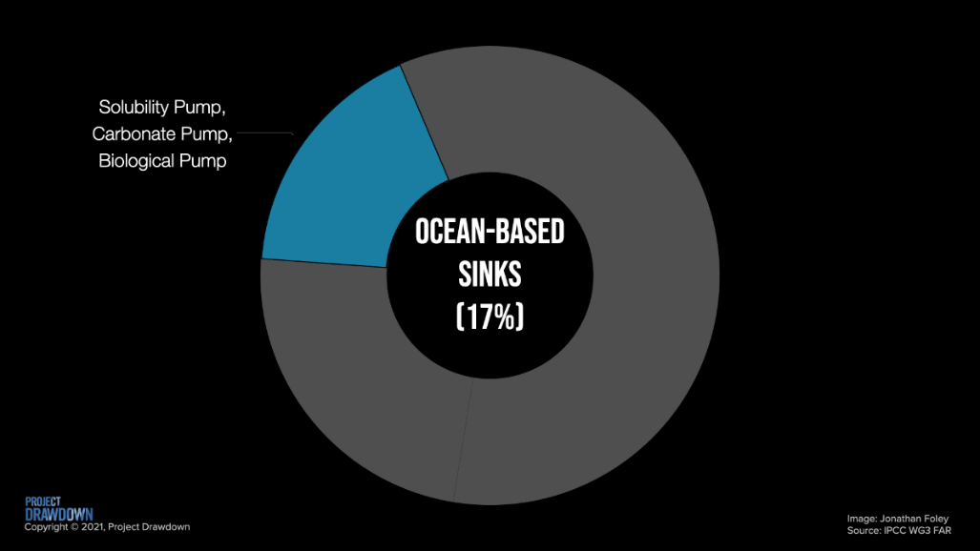
Figuur 13: Uitgestoten broeikasgassen worden deels opgenomen door oceanen. (figuur van Project Drawdown; bron: IPCC WG3 FAR).

De combinatie van ecosystemen ontlasten, gronden beschermen en bodems aangepast behandelen, kan een krachtige manier zijn om koolstofopslag op het land te behouden en versterken. In de oceanen is dit anders. Oceanen nemen ongeveer een vijfde van onze jaarlijkse broeikasgasuitstoot op. Dit doen ze op verschillende manieren.

- De CO₂-oplospomp; CO₂ lost op in water en hoe meer CO₂ er in de atmosfeer zit, hoe meer CO₂ oplost in de oceanen. Als het water echter opwarmt, lost minder CO₂ op dan in koud water. Dus naarmate het klimaat opwarmt, kan deze CO₂-oplospomp verzwakken.
- De carbonaatpomp; die bestaat uit de levende dieren die CO₂ en calcium uit het zeewater halen om er (kalk)schelpen mee op te bouwen: schaaldieren, oesters, kokkels en mosselen bijvoorbeeld, evenals koralen. Echter, een toename van CO₂ in het zeewater zorgt voor verzuring van het water, waardoor kalk gemakkelijker opnieuw in oplossing komt. Ook de opwarming heeft een effect: koralen verbleken als het water te warm is, waardoor ze afsterven. Beide processen kunnen de carbonaatpompen stevig vertragen.
- De biologische pomp van planten en algen. Een mooi voorbeeld zijn de grote ‘oceaanbossen’ die bestaan uit kelpwieren (foto 1A), en het microscopisch kleine fytoplankton zoals de prachtige diatomeeën (foto 1B), die via fotosynthese CO₂ uit het water halen (net zoals de planten op het land CO₂ uit de lucht halen). Een deel van de koolstof die ze opnemen, komt uiteindelijk op de oceaanbodem terecht, waar het quasi permanent wordt opgeslagen. Deze biologische pomp is ook belangrijk in de kustmoerassen, zoals schorren en mangroves. De planten, bijvoorbeeld riet of biezen, die hier groeien, nemen heel wat koolstof op. Bovendien groeien hier ook heel wat algen, en wordt een deel van de koolstof die door de algen in zee werd opgenomen, hier bewaard in de sedimenten.

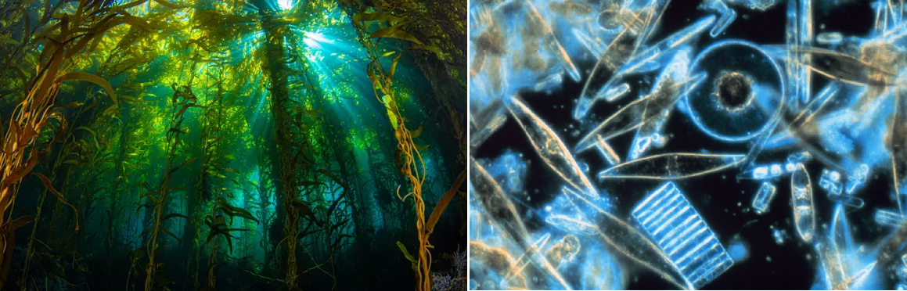
Foto 1A: Kelpwieren vormen een ‘oceaanbos’ langs kustlijnen en zijn bij de meest productieve en biodiverse natuurgebieden op Aarde (foto Douglas Klug, Getty Images).
Foto 1B: Diatomeeën (kiezelwieren) onder de microscoop (foto prof. Gordon T. Taylor, Stony Brook University – corp2365, NOAA Corps Collection).

We kunnen ook nieuwe vormen van koolstofopslag toevoegen aan de oceaan. Bijvoorbeeld door het telen van kelp in grote herstellende waterecosystemen. Of we kunnen nieuwe koraalriffen en oesterbanken aanmaken en zeereservaten (waar niet gevist mag worden) uitbreiden.

Koolstofopslag door machines

We zouden geen mensen zijn als we ook niet probeerden om zelf machines te bouwen die koolstof uit de atmosfeer kunnen halen. Hoewel er enkele veelbelovende projecten zijn (bijvoorbeeld https://www.standaard.be/cnt/dmf20210908_98427945), zijn er ook nog heel wat vraagtekens. Wat doen we met de opgenomen CO₂? Bergen we het op in oude gasvelden? Maken we er nieuwe materialen mee? Dit alles staat nog in zijn kinderschoenen. Bovendien vereisen deze technieken zelf nog heel veel energie, en zijn ze nog veel te duur terwijl de financiële return minimaal is. Daarom is dit momenteel nog heel hard een ‘werk-in-opbouw’. Wat niet wegneemt dat ze in de toekomst nog een belangrijke rol kunnen spelen.

Hoofdstuk 4: Een systeemverandering – deel 1: de energietransitie

Dit hoofdstuk gaat over de maatschappelijke transitie die met de oplossingen voor de klimaatproblematiek gepaard gaan: een systeemverandering met het extra voordeel dat het ons dichterbij klimaatneutraliteit brengt. Het is geïnspireerd door o.a. ‘Van klimaatverandering naar systeemverandering’ (S. Vicca en A. Crabbé), ‘Tien klimaatacties die werken’ (P. Boussemaere), ‘Transforming Energy’ (A. Patt) en het ‘Report Renewable Energy Sources and Climate Change Mitigation’ (IPCC, 2011). Voor dit hoofdstuk werkte Klimaatlink samen met Sebastian Hendrik Sterl (natuurkundige, gespecialiseerd in energie en klimaat, verbonden aan de Vrije Universiteit Brussel).

Systeemverandering

In de vorige hoofdstukken werden verschillende wegen besproken die we kunnen bewandelen om de klimaatproblematiek op te lossen. Deze werden onderverdeeld in twee grote principes:
- Begin met de afname van de broeikasgasuitstoot bij de bron. Breng de uitstoot terug naar nul. Dit is de grootste prioriteit.
- Werk samen met de natuur. Ondersteun de koolstofopslag die op een natuurlijke wijze CO₂ uit de atmosfeer haalt en op het land en in de oceanen opslaat. Vul dit aan via alternatieve en vernieuwende landbouwtechnieken en versterk de mogelijkheden voor zuiver technische (‘machinale’) CO₂-opname en -opslag.

Mogelijk vroeg je jezelf daarbij af of ‘dit allemaal wel haalbaar is’ en of ‘dit wel realistisch is’. Het antwoord op die vragen is ‘ja’. Maar om het allemaal te verwezenlijken en een succesvol klimaatbeleid te voeren, is er een derde principe nodig: een systeemverandering. Dat is een breed en moeilijk begrip, maar samengevat zijn dit de belangrijkste onderdelen:

- Een energietransitie, waarbij fossiele brandstoffen vervangen worden door hernieuwbare energiebronnen. Hiervoor zal niet enkel geïnvesteerd moeten worden in zonnepanelen, windmolens en andere bronnen van hernieuwbare energie, maar zijn er ook enkele fundamentele veranderingen in het energiesysteem nodig. We moeten bijvoorbeeld elektrisch gaan rijden, verwarmen en koken, de stroomvraag moet slim worden afgestemd op het aanbod, de mogelijkheden voor energieopslag moeten worden uitgebreid, en stroomnetten moeten grootschaliger uitgebouwd worden.
- Een economische transitie naar een economie gestoeld op 100% duurzame principes, waar economische welvaart hand in hand gaat met de grenzen die onze planeet stelt.
- De omarming van een sociale transitie. Gezondheid, veiligheid, onderwijs, huisvesting en voldoende beschikbaarheid van voedsel en drinkbaar water zijn belangrijke menselijke noden, onlosmakelijk verbonden met het klimaatvraagstuk. De systeemverandering is financieel vaak onhaalbaar voor de sociaal-economisch zwakkere groepen. Sociale rechtvaardigheid meenemen in de verschillende transitieplannen is daarom cruciaal en noodzakelijk om iedereen aan boord te houden.
- Een voedseltransitie naar een sociaal-ecologische samenleving. We moeten, ook bij een groeiende wereldbevolking, iedereen voeden. We moeten voedselverspilling tot een absoluut minimum reduceren, en een betere balans vinden tussen landgebruik en voedselproductie. Hierbij kunnen we niet voorbij het feit dat er iets moet gebeuren aan het enorme landgebruik en de grote klimaatimpact van de veeteelt.

Dit hoofdstuk gaat dieper in op de energietransitie. De economische-, sociale- en voedseltransitie worden besproken in respectievelijk hoofstukken 5, 6 en 7.

Energietransitie

Weg van fossiele brandstoffen

Een groot deel van de broeikasgasuitstoot door de mens is afkomstig van energieopwekking (~87%, voor transport, voor huizen, voor industrie …). Wereldwijd zijn fossiele brandstoffen, olie, gas en kolen, nog steeds de grootste energiebronnen. Het aandeel van kernenergie en hernieuwbare energie zoals waterkracht-, wind- en zonne-energie is veel kleiner (zie Figuren 14 en 15).

Vooral het gebruik van steenkool heeft een hoge CO₂-uitstoot. De laatste jaren zien we dit gebruik wel afnemen. De energieproductie zet immers meer en meer in op gas (dat per eenheid energie minder CO₂ uitstoot dan kolen en olie) en een stevige toename van wind- en zonne-energie (+11.4% per jaar, zie Figuren 14 en 15). De energietransitie is dus wel degelijk begonnen. Steeds meer steenkoolcentrales worden uitgeschakeld, en plannen voor nieuwe steenkoolcentrales worden steeds vaker geannuleerd. In veel landen is het einde van het steenkooltijdperk aangebroken. Ook investeringen gaan sinds 2009 vooral naar hernieuwbare bronnen. Al zijn er, ook nu nog steeds, blijvend investeringen in fossiele brandstoffen. Een uitstap uit fossiele brandstoffen is nochtans essentieel om de energietransitie waar te maken.
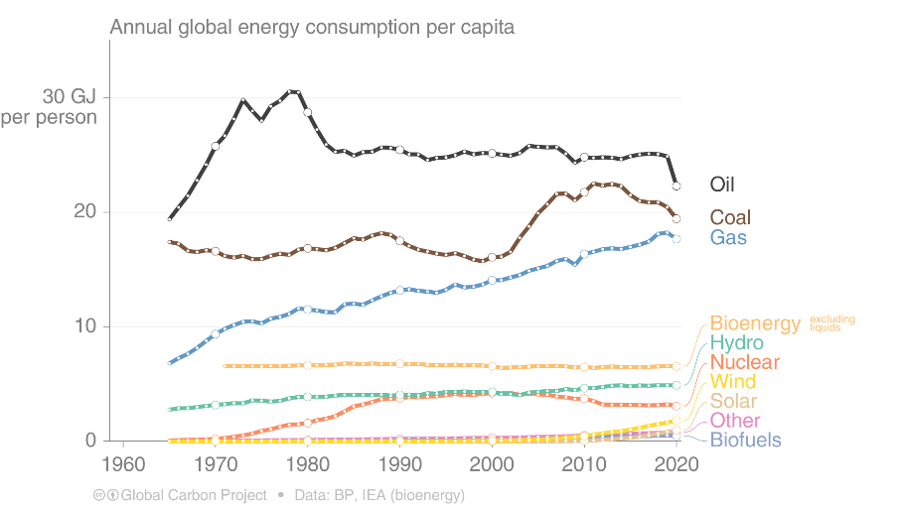

Figuur 14: het jaarlijkse globale energieverbruik en zijn energiebronnen. (bron: Global Carbon Project; Data: BP, IEA (bioenergy))

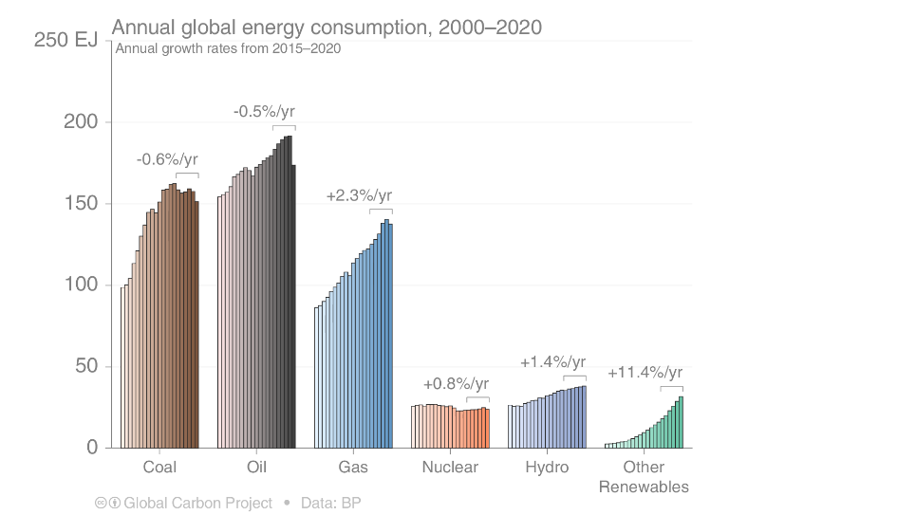
Figuur 15: het jaarlijkse globale energieverbruik per persoon en zijn energiebronnen. (bron: Global Carbon Project; Data: BP)

Hoe? De opkomst van hernieuwbare energie.

Maar dat betekent uiteraard dat we ook grootschalig moeten inzetten op andere energiebronnen. Het aantal zonnepanelen en windmolens, en ook hun efficiëntie, stijgt voortdurend. Door de grotere vraag en productie daalt hernieuwbare energie ook sterk in kostprijs (zie Figuur 16). Dat is erg belangrijk, bijvoorbeeld ook voor ontwikkelingslanden: het is voor hen inmiddels vaak interessanter om te investeren in hernieuwbare energie dan in fossiele brandstoffen of in kerncentrales. Zonnepanelen en windmolens zijn dan ook een belangrijke ruggengraat van de energietransitie. Daarnaast hebben ook geothermische energie, waterkrachtcentrales, getijdenenergie, bio-energie … een plaats in een hernieuwbaar energiesysteem. We moeten er echter over waken dat ze niet ten koste gaan van een duurzaam behoud van onze ecosystemen, wat bijvoorbeeld bij waterkracht en bio-energie een probleem kan vormen. Belangrijk hierbij is de tijdshorizon: we moeten maximale prioriteit geven aan technieken die nu reeds inzetbaar, efficiënt en duurzaam zijn, om de transitie snel genoeg te kunnen waarmaken. Daarnaast moet er ook nog ruimte zijn voor verder onderzoek naar andere, mogelijk efficiëntere, technieken voor energieopwekking.

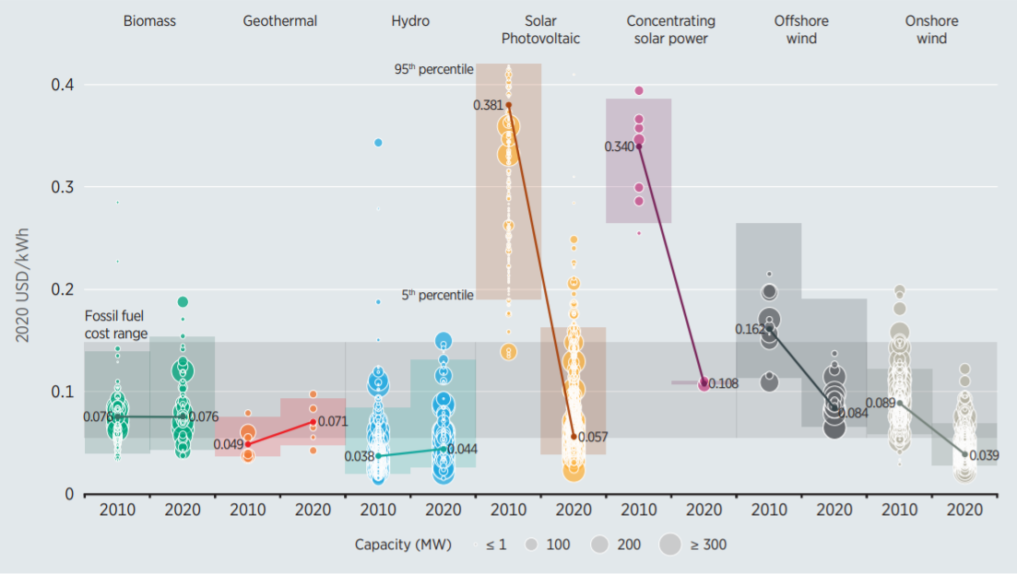
Figuur 16: De vergelijking van kostprijs (USD/kWh) van hernieuwbare energie (2010 vs. 2020). Bron: IRENA Renewable Cast Database.
Hoe? Een slim en groot elektriciteitsnetwerk.

De huidige elektriciteitsvoorziening in zowat alle Europese landen heeft een ‘top-down’ structuur: een steenkool-, gas- of kerncentrale wekt elektriciteit op die verdeeld wordt over het hele elektriciteitsnet. De vraag en het aanbod moeten daarbij in balans blijven. Door de opkomst van wind- en zonne-energie kan dit soms lastig worden. Bij te veel stroom (bijvoorbeeld zonnige, windrijke dagen) raakt het netwerk overbelast. Bij te weinig stroom (bijvoorbeeld windstille, donkere avonden) moeten back-upcentrales snel kunnen bijspringen.

Het huidige elektriciteitsnetwerk moet daarom versterkt en gedigitaliseerd worden. Zo kan op een slimme manier omgegaan worden met de steeds schommelende productie van zonne- en windstroom. In zo’n slim netwerk (‘smart grid’) worden productie, opslag en verbruik intelligent op elkaar afgestemd. Een voorbeeld hiervan is dat men op zonnige dagen de wasmachine bij voorkeur ’s middags aanzet (afstemmen van productie en verbruik), dat de elektrische auto terug het stroomnet voedt wanneer het donker en windstil is (afstemmen van opslag en verbruik), of dat batterijcentrales klaar staan om in te springen bij stroomtekorten zoals flexibele gascentrales of waterkrachtcentrales dat op dit moment doen (afstemming van productie, opslag en verbruik). Dit alles om de stabiliteit van het net niet in gevaar te brengen.

Er zijn verschillende manieren van stroomopslag. Dit kan bijvoorbeeld via batterijen, hydro-energieopslag (via pompen, bijvoorbeeld kan water hogerop gepompt worden wanneer er een teveel aan stroom is), samengeperste lucht, of het maken van waterstof. Deze methodes verschillen in efficiëntie en in toepassing. Zo zijn batterijen bijvoorbeeld erg geschikt om verschillen tussen dag en nacht te overbruggen, maar niet tussen zomer en winter.

Hoe groter het netwerk, hoe beter een systeem met veel zonne- en windstroom werkt en hoe minder investering in opslagcapaciteit er nodig is. Er is altijd wel ergens wind en zon, of veel en weinig vraag naar elektriciteit. We moeten er dus voor zorgen dat landen in West-Europa meer samenwerken en hun elektriciteitsnetwerken sterker met elkaar verbonden worden.

Hoe? Het herindelen van de elektriciteitsmarkt.

De behoefte aan stroom binnen huishoudens en bedrijven kan gestuurd worden door het bevoordelen of benadelen van piek- en daluren. De hele markt kan anders ingedeeld worden, met bijvoorbeeld goedkopere elektriciteit wanneer de zon het meeste elektriciteit opwekt, en duurdere elektriciteit tijdens piekuren ‘s avonds of ‘s nachts. Huishoudtoestellen, oplaadpalen, industriële geëlektrificeerde processen … kunnen hierop ingesteld worden.

Hoe? Elektrificatie, alternatieve brandstoffen en hergebruik van koolstof.

Voor veel processen wordt thermische energie gebruikt, meestal hitte of stoom afkomstig van het verbranden van fossiele brandstoffen. De installatie van warmtenetten, waarmee huizen en gebouwen verwarmt worden met restwarmte van de industrie, kan in sommige regio’s een alternatief bieden. Daarnaast is de elektrificatie van thermische processen erg belangrijk: elektrisch verwarmen met een warmtepomp, elektrisch rijden … Zonnepanelen en windturbines leveren namelijk stroom, geen warmte. Toch kan niet alles geëlektrificeerd worden. In de staalindustrie wordt bijvoorbeeld erts gesmolten bij enorm hoge temperaturen, die met elektrificatie moeilijk gerealiseerd kunnen worden.

Processen die niet geëlektrificeerd kunnen worden, kunnen via power-to-gas een alternatief gebruiken. Met behulp van hernieuwbare energie kan waterstof gemaakt worden, dat vervolgens vervoerd en verbrand kan worden voor het behalen van hoge temperaturen. Een andere optie om de huidige fossiele gassen te vervangen is het gebruik van biobrandstoffen zoals biomethaan. Is er bij het energieproces toch nog een onvermijdelijke broeikasgasuitstoot, dan kan finaal nog ‘carbon capture and storage’ (CCS) of ‘carbon capture and utilisation’ (CCU) toegepast worden. Bij CCS wordt het opgevangen koolstof opgeslagen in bijvoorbeeld ondergrondse gesteentelagen. Bij CCU wordt de koolstof afgevangen, verwerkt en zoveel mogelijk hergebruikt, het liefst in toepassingen met een economische én een ecologische meerwaarde.

CCU kan een hulp zijn voor allerlei onderdelen van de systeemverandering. Het kan de motor van de circulaire bio-economie worden (dit wordt later besproken in blog 5), omdat het proces CO₂ gebruikt voor de productie van hernieuwbare brandstoffen of materialen zoals plastics. Het maakt van het broeikasgas zelf een grondstof. Dat betekent echter niet dat we verder mogen doen met het verbranden van fossiele brandstoffen! Zolang we dit blijven doen, hebben CCS en CCU geen zichtbaar effect op het CO₂-gehalte in de atmosfeer. Er is bovendien nog veel onderzoek nodig naar CCU en CCS. Momenteel zijn ze te duur en inefficiënt. Een overzicht van de geplande CCU-projecten: https://database.co2value.eu/projects

Hoofdstuk 5: Een systeemverandering – deel 2: de economische transitie

Dit hoofdstuk gaat over de maatschappelijke transitie die met de oplossingen voor de klimaatproblematiek gepaard gaan: een systeemverandering met het extra voordeel dat het ons dichterbij klimaatneutraliteit brengt. Het is geïnspireerd door o.a. ‘Van klimaatverandering naar systeemverandering’ (S. Vicca en A. Crabbé), ‘Tien klimaatacties die werken’ (P. Boussemaere), ‘Donuteconomie: in zeven stappen naar een economie voor de 21e eeuw’ (K. Raworth) en het ‘Report Renewable Energy Sources and Climate Change Mitigation’ (IPCC, 2011). Voor dit hoofdstuk werkte Klimaatlink samen met Tine Compernolle (milieu-econoom verbonden aan het Departement Engineering Management en het Instituut voor Milieu en Duurzame Ontwikkeling aan de Universiteit van Antwerpen) en Josefine Vanhille (sociaal-economische wetenschapper verbonden aan het Centrum voor Sociaal Beleid Herman Deleeck van de Universiteit Antwerpen).

In hoofdstuk 4 werd de systeemverandering besproken die nodig is om de oplossingen voor de klimaatproblematiek te verwezenlijken. Het is een heuse opdracht, waarbij we niet enkel het klimaat maar ook de natuur en onze samenleving kunnen verbeteren. De systeemverandering kan opgedeeld worden in vier (deels overlappende) transities. Dit hoofdstuk bespreekt de economische transitie.

De economische transitie

Waarom? Het huidige economische systeem put de aarde uit.

De marktwaarde van alle goederen en diensten die op één jaar tijden worden geproduceerd, wordt gemeten via het bruto binnenlands product (bbp). Het bbp geeft echter geen inzicht in de kwaliteit van de verhandelde goederen en diensten of hun bijdrage aan maatschappelijk welzijn. Zo doen ook transacties die gepaard gaan met destructieve activiteiten, bijvoorbeeld grootschalige ontbossing of ontginning van fossiele brandstoffen, het bbp toenemen. Anderzijds zijn activiteiten die bijdragen tot maatschappelijke welvaart, maar waarvoor niet betaald wordt (vrijwilligerswerk, huishoudwerk), niet opgenomen in het bbp. Het kan dus (schijnbaar) erg goed gaan met de economie, terwijl de aarde ondertussen naar zijn limieten wordt geduwd en het verschil tussen arm en rijk groter wordt. Een duurzame systeemverandering vereist dan ook dat de economische activiteiten zo georganiseerd worden dat ze ecologisch duurzaam zijn en dat natuurlijke hulpbronnen rechtvaardig verdeeld worden binnen en tussen generaties.

In de huidige economie wordt ‘vergeten’ dat het economische systeem deel uitmaakt van een groter ‘systeem Aarde’ met een eindige hoeveelheid materiaal. De toenemende wereldbevolking en economische welvaart zorgt de laatste eeuw(en) voor een enorme toename van het grondstofverbruik. Terwijl het aantal persoonlijke en gezamenlijke bezittingen omstreeks 1900 nog verantwoordelijk was voor een ontginning van jaarlijks zeven miljard ton grondstoffen (biomassa uit planten en dieren, fossiele brandstoffen, metalen en mineralen), verbruikte de mensheid in het jaar 2010 jaarlijks al 72 miljard ton grondstoffen. De voorspellingen voor 2030 gaan richting 120 miljard ton, wat neerkomt op ongeveer 14 ton grondstoffen per persoon (https://www.resourcepanel.org/reports/global-resources-outlook). We stuiten zo op de ecologische grenzen van het economische systeem dat nood heeft aan een instroom aan materialen en energie. Om het economische systeem draaiende te houden, zonder de aarde en zijn ecosystemen verder uit te putten, is een grootschalige transitie nodig.
De economische transitie overlapt met de andere transities binnen de systeemverandering. Een voorbeeld is de onlosmakelijke link met de energietransitie (zie hoofdstuk 4) door een verschuiving in de noodzaak aan grondstoffen. Enerzijds is er een scherpe daling van de extractie van fossiele brandstoffen, en anderzijds een toename van de vraag naar cruciale metalen en mineralen.

Hoe? Duurzame ontwikkeling!

Het marktaandeel van fossiele brandstoffen moet verdwijnen terwijl investeren in een duurzame economie de nieuwe norm moet worden. Hierbij wordt gerekend op technologie en marktinnovaties die de efficiëntie van productie en het gebruik van natuurlijke hulpbronnen verbeteren. Dit kan door een ecologisch plafond te erkennen: we hebben het natuurlijke ecosysteem op heel wat vlakken al tot het uiterste gedreven. De toekomstige economische activiteiten moeten plaatsvinden binnen de ecologische grenzen, met een maximalisatie van maatregelen die een positief effect hebben op natuurlijke ecosystemen. Zo kunnen deze ecosystemen trouwens ook koolstof blijven vasthouden, en zo bijdragen aan de strijd tegen de klimaatverandering (zie hoofdstuk 3).

Verschillende economen bestuderen hoe een economisch systeem op een andere manier georganiseerd kan worden, rekening houdend met het globale ‘systeem Aarde’. Enkele duurzame economische modellen benadrukken dat het niet altijd ‘meer’ en ‘beter’ moet zijn, zolang het maar ‘genoeg’ en ‘eerlijk’ is. Zij geven aan dat niet enkel een ecologisch plafond erkend moet worden, maar ook de grenzen aan het economische systeem op de juiste plaats worden getekend. Enkel wanneer hierbij elke overheid, elke organisatie, elk bedrijf, en elke burger zijn of haar verantwoordelijkheid opneemt en een actieve rol speelt, kunnen we komen tot een duurzame ontwikkeling.

Een voorbeeld van een duurzaam economisch model is de donuteconomie, die een ecologisch plafond aanduidt voor niet-onderhandelbare, planetaire grenzen: 1. klimaatverandering, 2. verzuring oceaan, 3. chemische vervuiling, 4. stikstof- en fosforverzadiging, 5. zoetwateronttrekking, 6. grondconversie, 7. vermindering biodiversiteit, 8. luchtvervuiling en 9. aantasting ozonlaag. Naast de planetaire bovengrenzen stelt de donuteconomie met twaalf dimensies van de sociale basis ook een sociale ondergrens: 1. water, 2. voedsel, 3. gezondheid, 4. onderwijs, 5. inkomen en werk, 6. vrede en gerechtigheid, 7. politieke inspraak, 8. sociale gelijkheid, 9. gendergelijkheid, 10. huisvesting, 11. netwerken, en 12. energie. Zie Figuur 17 (op volgende pagina).

Hoe? Een circulair systeem.

In een duurzame economie staat een circulair systeem centraal, en moet rekening gehouden worden met de wetten van de thermodynamica. We kunnen energie niet maken of vernietigen. Alles wat we doen en produceren komt ergens vandaag en moet ergens naartoe. We moeten ook erkennen dat de zon de enige bron is aan nieuwe kwaliteitsvolle energie in het systeem. We moeten daarom afstappen van een economisch systeem dat natuurlijke grondstoffen uitput, en maximaal evolueren naar een systeem dat circulariteit (verminderen, herstellen, hergebruiken, recycleren) als belangrijkste principes huldigt. Dit is niet alleen noodzakelijk om de nog steeds groeiende afvalberg te stoppen. Het kan ook bijdragen aan de bescherming en versterking van de natuurlijke koolstofopslag (zie hoofdstuk 3).

Hoe? Het ecosysteem bekijken als natuurlijk kapitaal waarin je moet investeren.

Als we de productiviteit willen verhogen (stijgende wereldbevolking en welvaart), moeten we rekening houden met alles waar deze productiviteit van afhangt, inclusief het ecosysteem. Zo bepaalt in een ecologisch gezonde oceaan voornamelijk de vistechnologie die je gebruikt (vb. goed vismateriaal) hoeveel vis je vangt, terwijl dit in de huidige (overbeviste oceaan) omstandigheden sterk afhangt van het visbestand en de kwaliteit van het ecosysteem. Er moet geïnvesteerd worden in het ecosysteem als natuurlijk kapitaal, om het ecosysteem en zijn diensten ecologisch en economisch draaiend te houden.

Er kan geïnvesteerd worden in natuurlijk kapitaal door marktgewijze betalingen voor ecosysteemdiensten. Een voorbeeld is het betalen van koolstoftaks wanneer je CO₂ wil uitstoten. Ook kan een “cap-and-tradesysteem” toegepast worden. In dit systeem krijgen bedrijven een bepaalde hoeveelheid CO₂-uitstootrechten die ze kunnen doorverkopen aan andere bedrijven wanneer ze zelf bijvoorbeeld investeren in technologie die CO₂ opneemt en opslaat.

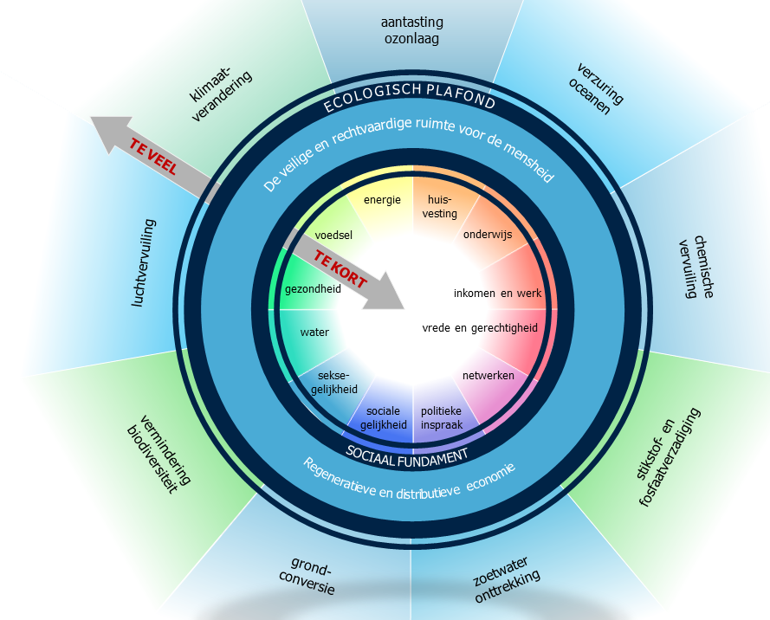
Figuur 17: de donut-economie wordt voorgesteld door een donut waarbij de buitengrenzen bestaan uit negen niet-onderhandelbare, planetaire grenzen (klimaatverandering, verzuring oceaan, chemische vervuiling, stikstof- en fosforverzadiging, zoetwateronttrekking, grondconversie, vermindering biodiversiteit, luchtvervuiling en aantasting ozonlaag) en de binnengrenzen bestaan uit twaalf dimensies van de sociale basis als sociale ondergrens (water, voedsel, gezondheid, onderwijs, inkomen en werk, vrede en gerechtigheid, politieke inspraak, sociale gelijkheid, gendergelijkheid, huisvesting, netwerken, en energie). Figuur uit https://stadlimburg.be/verhaal/amsterdam-wil-een-donutstad-worden .

Hoofdstuk 6: Een systeemverandering – deel 3: de sociale transitie

Dit hoofdstuk gaat over de maatschappelijke transitie die met de oplossingen voor de klimaatproblematiek gepaard gaan: een systeemverandering met het extra voordeel dat het ons dichterbij klimaatneutraliteit brengt. Het is geïnspireerd door o.a. ‘Van klimaatverandering naar systeemverandering’ (S. Vicca en A. Crabbé), ‘Tien klimaatacties die werken’ (P. Boussemaere), ‘Donuteconomie: in zeven stappen naar een economie voor de 21e eeuw’ (K. Raworth) en het ‘Report Renewable Energy Sources and Climate Change Mitigation’ (IPCC, 2011). Voor dit hoofdstuk werkte Klimaatlink samen met Tine Compernolle (milieu-econoom verbonden aan het Departement Engineering Management en het Instituut voor Milieu en Duurzame Ontwikkeling aan de Universiteit van Antwerpen) en Josefine Vanhille (sociaal-economische wetenschapper verbonden aan het Centrum voor Sociaal Beleid Herman Deleeck van de Universiteit Antwerpen).

In hoofdstuk 4 werd de systeemverandering besproken die nodig is om de oplossingen voor de klimaatproblematiek te verwezenlijken. Het is een heuse opdracht, waarbij we niet enkel het klimaat maar ook de natuur en onze samenleving kunnen verbeteren. De systeemverandering kan opgedeeld worden in vier (deels overlappende) transities. Dit hoofdstuk bespreekt de omarming van een sociale transitie.

De omarming van een sociale transitie

Waarom? “Climate change and global poverty are two sides of the same coin. Both challenges must be addressed together. If we fail on one, we will also fail on the other.” – Nicolas Stern

Momenteel is het klimaatvraagstuk doordrongen van sociale ongelijkheid…
- … in de kwetsbaarheid voor de gevolgen van klimaatverandering.
- … in de mate waarin mensen bijdragen aan klimaatverandering (zie Figuur 18).
- … in de mate waarin landen zich kunnen aanpassen aan een veranderend klimaat.
- … in de macht om te beslissen over oplossingen.

Deze ongelijkheden spelen zowel tussen landen als binnen landen. Bovendien kunnen deze verschillende ongelijkheden elkaar als een vicieuze cirkel versterken. Het erkennen van de ongelijke verhoudingen is een cruciaal startpunt voor een rechtvaardiger klimaatbeleid. Indien de onrechtvaardigheden niet aangepakt worden, zullen ze de nodige transities binnen de systeemverandering vertragen of zelfs onmogelijk maken. Nicolas Stern wijst in bovenstaande quote op de globale dimensie: als de armere regio’s van de wereld hun welvaart niet op een klimaatvriendelijke manier kunnen verbeteren, zal het niet lukken om de klimaatproblematiek op te lossen. En als we de klimaatproblematiek niet oplossen, zullen de landen en bevolkingsgroepen die kwetsbaar zijn voor armoede steeds verder in aantal toenemen. Maar ook binnen landen is oog voor de samenhang tussen ongelijkheid en klimaatverandering en -beleid nodig. Een voorbeeld daarvan zijn de gele hesjes die, naar aanleiding van een verhoging van de ‘klimaat’belasting op brandstof in Frankrijk, protesten ontketenden tegen de beleidsmatige verankering in plaats van verspreiding van de ongelijkheid op sociaal, economisch en ruimtelijk vlak (https://www.vrt.be/vrtnws/nl/dossiers/2018/12/gele-hesjes/).

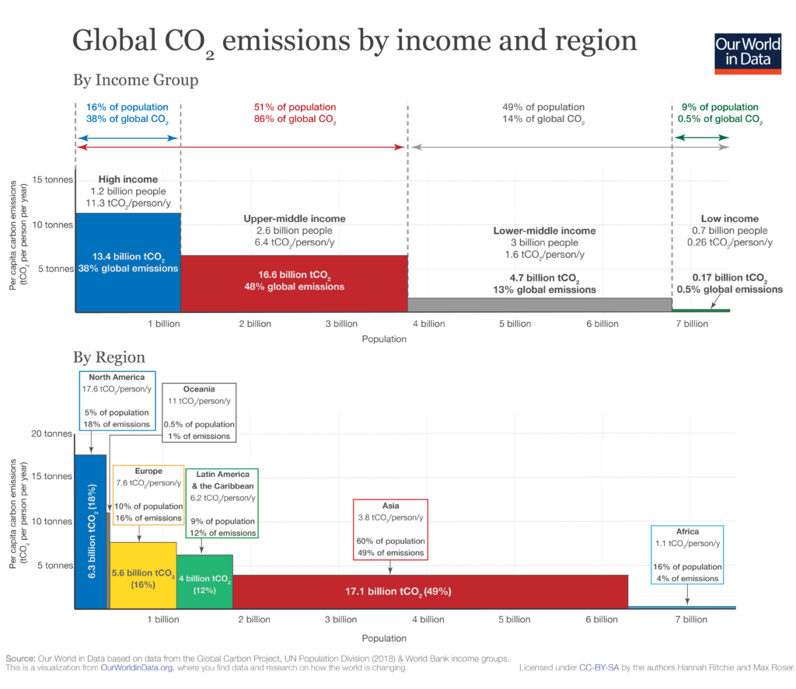
Wie zich grote zorgen maakt over het kunnen betalen van de rekeningen, heeft weinig begrip voor een verhoging van de elektriciteitsfactuur en heeft niet het gevoel daardoor mee te bouwen aan een leefbare samenleving. Om de klimaatverandering aan te pakken is niet alleen een klimaatbeleid nodig om de uitstoot te verminderen, maar ook een sociaal beleid om de laagste inkomensgroepen meer zekerheid en toekomstperspectief te geven.
Figuur 18: globale CO₂-uitstoot onderverdeeld per inkomen en onderverdeeld per regio, gebaseerd op de gemiddelde uitstoot per persoon (y-as) en de populatiegrootte (x-as). De oppervlakte van elke box vertegenwoordigt de totale jaarlijkse uitstoot in 2006. (Bron: Our World in Data gebaseerd op het Global Carbon Project. UN Population Division (2008) & World Bank income groups. OurWorldinData.org .) https://ourworldindata.org/co2-by-income-region Opmerking: de data van deze figuur dateren van 2006. Ondertussen is de uitstoot van Noord-Amerika en Europa gedaald en die van Azië gestegen. Vergelijk de uitstoot van elk land ter wereld, en hoe dit evolueerde in de tijd, op http://www.globalcarbonatlas.org/en/CO2-emissions .

Hoe? Onderscheid maken tussen essentiële menselijke noden en overdadige (materiële) verlangens.

Voor een rechtvaardig klimaatbeleid moet allereerst een onderscheid gemaakt worden tussen basisbehoeften die we noodzakelijk achten om een goed leven te leiden, en extra verlangens die mogelijk even aantrekkelijk zijn, maar niet als noodzakelijk kunnen worden beschouwd. Ethisch gezien hebben de eersten prioriteit op de laatsten, zowel binnen als tussen generaties, terwijl de huidige economische orde hier geen onderscheid maakt. Vooralsnog gaat toenemende productie van goederen (inclusief voeding) en diensten gepaard met een toenemende uitstoot van broeikasgassen. Door het globale karakter van de klimaatverandering, impliceert het streven naar steeds hogere materiële welvaart voor groepen wiens basisbehoeften reeds zijn vervuld, doorgaans dat menselijke basisnoden van andere, minder begoede groepen meer onder druk komen te staan.

Hoe? Herverdeling.

Het kader van de donuteconomie (zie ook hoofdstuk 5 en Figuur 17) onderbouwt de centrale rol van herverdeling: tussen de buitenrand van de planetaire grenzen en de binnenrand van een sociale fundering ligt een (ecologisch) veilige en eerlijke ruimte voor de mensheid. Om iedereen in de veilige en rechtvaardige ruimte voor de mensheid te krijgen is een beleid nodig dat gebaseerd is op het bewaken van de essentiële menselijke behoeftes en de ecologische buitengrenzen (zie Figuur 5.1 in blog 5). Hieruit volgt de noodzaak om financiële middelen, technologische mogelijkheden en natuurlijke hulpbronnen te herverdelen, en ongelijkheid aan te pakken en te verminderen. Dit geldt zowel tussen landen als binnen landen.

Op internationaal vlak impliceert dit dat de regels vervat in onze huidige internationale economische orde grondig herdacht dienen te worden: handelsvoorwaarden, individualistische eigendoms- en toegangsrechten tot bijvoorbeeld natuurlijke bronnen zoals water, landbouwgronden en visbestanden, de gebrekkige bestrijding van uitbuiting en belastingontduiking, het blijvend subsidiëren van fossiele brandstoffen... Daarnaast is het noodzakelijk dat ook landen met weinig welvaart met technologische en financiële middelen ondersteund worden door welvarende landen. Terwijl de meest kwetsbare landen historisch amper hebben bijgedragen aan de uitstoot van broeikasgassen, laat de klimaatverandering zich net in deze regio’s reeds het hardste voelen in de vorm van droogte, extreem weer en mislukte oogsten. Om zich te beschermen tegen de gevolgen van klimaatverandering en om basisnoden van de bevolking te kunnen vervullen op een manier die overeenkomt met de klimaatdoelstellingen, is een aanzienlijke klimaatfinanciering tussen landen noodzakelijk. Het climate finance delivery plan dat tijdens het Kopenhagenakkoord (2009) werd uitgetekend en werd geëvalueerd voorafgaand aan de COP26 in Glasgow (2021) toonde dat de vooropgestelde doelstellingen – die als het minimaal noodzakelijk golden – niet werden gehaald.
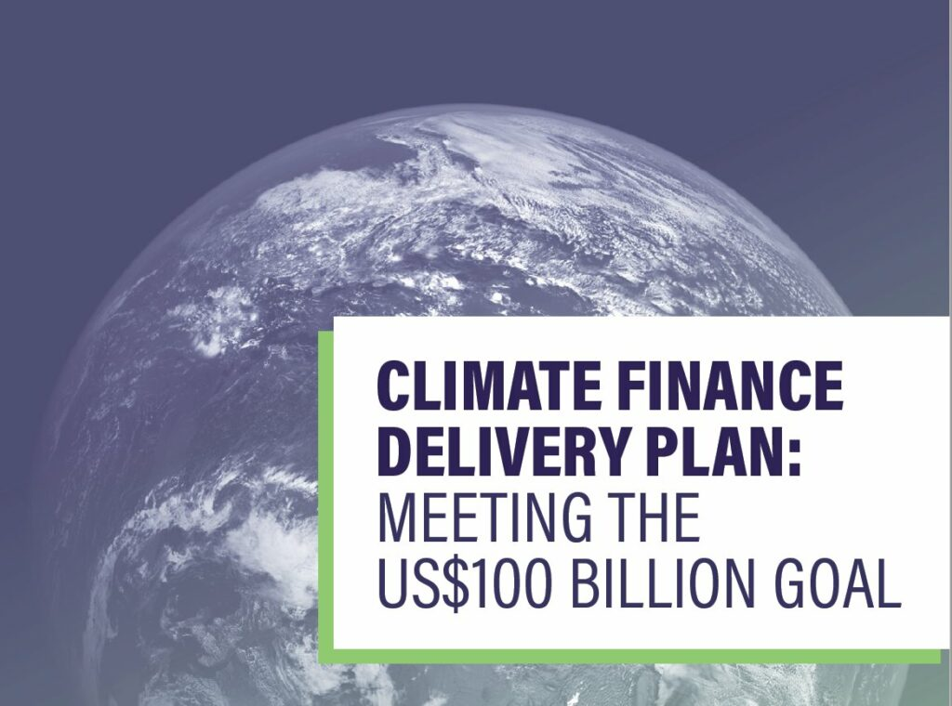

Figuur 19: In 2009 engageerden de ontwikkelde landen zich om tegen 2020 jaarlijks 100 miljard dollar klimaatfinanciering te mobiliseren. Dat doel werd echter niet behaald. Voorafgaand aan COP26 consulteerden de Canadese en Duitse ministers alle donorlanden over een climate finance delivery plan. Dit plan diende een pad uit te tekenen, op basis van toezeggingen van donors, voor het spoedig bereiken van de ‘100 miljard’-doelstelling.

Ook binnen landen zoals België dienen we oog te hebben voor de sociale ongelijkheid bij het uittekenen van klimaatbeleid. Maatregelen die beogen om naar koolstofvrije energie en mobiliteit over te schakelen, hebben een rechtstreekse impact op gezinnen en kunnen – wanneer ze onzorgvuldig worden vormgegeven – sociale ongelijkheid vergroten. Zo is geweten dat tot de helft van de Vlaamse huishoudens de noodzakelijke investeringen om de eigen woning energieneutraal te maken niet kan financieren, waardoor de subsidies die hiervoor zijn voorzien hen nooit kunnen bereiken. Financieel kwetsbare gezinnen en huurders kunnen bijgevolg niet overschakelen op een duurzaam verwarmingssysteem terwijl fossiel-intensieve energie steeds duurder wordt. Dit heeft energiearmoede, een schadelijke gezondheidsimpact en een toenemende sociale ongelijkheid tot gevolg. Een flankerend beleid dat kwetsbare gezinnen werkelijke toegang biedt tot alternatieven, is dan ook een belangrijk onderdeel van de energietransitie. Een sociaal rechtvaardig klimaatbeleid heeft bovendien voordelen voor iedereen, en de meest kwetsbaren voorop: een verbeterde luchtkwaliteit, efficiënt openbaar vervoer, wijdverspreide energieproductie in handen van burgerverenigingen …

Hoe? Een systeemverandering met toekomstbestendige jobs en betere werkomstandigheden.

De systeemverandering vraagt een enorme heroriëntering in quasi alle onderdelen van het economisch systeem (zie ‘economische transitie’). Hierdoor ontstaat ook de vrees dat de grote veranderingen die met de systeemverandering gepaard kunnen gaan een negatieve impact hebben op de vele werknemers die werkzaam zijn in sectoren gerelateerd met de fossiele industrie. Vaak gaapt er nog een kloof tussen de kennis en vaardigheden van deze werknemers en het type ‘groene jobs’ waarvoor een sterke opmars wordt verwacht in bijvoorbeeld sectoren als waterbesparing, duurzame bosbouw, hernieuwbare energie of milieusanering. Deze heroriëntering dient op de arbeidsmarkt met de nodige sociale maatregelen te worden begeleid, zodat de rechten en het levensonderhoud van betrokken werknemers veilig kunnen worden gesteld.

Onder de noemer Just Transition ijvert de vakbeweging voor het erkennen van de samenhang tussen sociale en ecologische dimensies van het klimaatprobleem. Als onderdeel van de Green Deal, erkent de Europese Commissie deze bezorgdheid en maakte het Just Transition Fund onderdeel van het pakket aan maatregelen om Europa in 2050 een netto nuluitstoot te laten bereiken. Dit fonds dient expliciet om regio’s te ondersteunen die nu economisch sterk op fossiele industrie zoals steenkoolwinning zijn georiënteerd, om een economische omslag te maken naar toekomstbestendigere sectoren.

Daarnaast blijft het belangrijk om ook de werkomstandigheden in de voor de klimaattransitie noodzakelijke sectoren nauw op te volgen en te verbeteren. De winning van bepaalde grondstoffen voor het verwezenlijken van de energietransitie gaat momenteel vaak gepaard met lokale milieuverontreiniging en mensonwaardige werkomstandigheden (bijvoorbeeld in de Democratische Republiek Congo, momenteel de grootste bron van kobalt – een belangrijk onderdeel van batterijen). Terwijl er voor verscheidene noodzakelijke grondstoffen potentieel ligt in het openen van Europese mijnen die aan de hoogste standaarden voldoen, blijft het is belangrijk dat de omstandigheden overal ter wereld verbeteren, om een sociaal rechtvaardige systeemverandering te realiseren.

Hoofdstuk 7: Een systeemverandering – deel 4: de voedseltransitie

Dit hoofdstuk gaat over de maatschappelijke transitie die met de oplossingen voor de klimaatproblematiek gepaard gaan: een systeemverandering met het extra voordeel dat het ons dichterbij klimaatneutraliteit brengt. Het is geïnspireerd door o.a. ‘Van klimaatverandering naar systeemverandering’ (S. Vicca en A. Crabbé), ‘Tien klimaatacties die werken’ (P. Boussemaere), ‘Donuteconomie: in zeven stappen naar een economie voor de 21e eeuw’ (K. Raworth) en het ‘Report Renewable Energy Sources and Climate Change Mitigation’ (IPCC, 2011). Voor dit hoofdstuk werkte Klimaatlink samen met Tine Compernolle (milieu-econoom verbonden aan het Departement Engineering Management en het Instituut voor Milieu en Duurzame Ontwikkeling aan de Universiteit van Antwerpen) en Josefine Vanhille (sociaal-economische wetenschapper verbonden aan het Centrum voor Sociaal Beleid Herman Deleeck van de Universiteit Antwerpen).

In hoofdstuk 4 werd de systeemverandering besproken die nodig is om de oplossingen voor de klimaatproblematiek te verwezenlijken. Het is een heuse opdracht, waarbij we niet enkel het klimaat maar ook de natuur en onze samenleving kunnen verbeteren. De systeemverandering kan opgedeeld worden in vier (deels overlappende) transities. Dit hoofdstuk bespreekt de voedseltransitie naar een sociaal-ecologische samenleving.

Voedseltransitie naar een sociaal-ecologische samenleving

De onhoudbare klimaatvoetafdruk van het wereldvoedselsysteem.

De wereld wordt geconfronteerd met een ongekende druk op voedsel- en ecosystemen. Bijna de helft van alle bewerkbare landoppervlakte (het landoppervlak, zonder gletsjers en woestijnen) wordt ingenomen voor voedselproductie. Nog steeds worden meer bossen en regenwouden gekapt om plaats te maken voor bijvoorbeeld sojaplanten om vee te voederen (zie Figuur 20). Een sociaal-ecologische samenleving waarbij we het land en de oceanen niet verder uitputten, en waarbij zelfs land vrijkomt, is noodzakelijk. Dat wordt zonder twijfel een historische uitdaging voor de landbouwsector.

Hoe? Voedselverspilling tegengaan, alternatieve veevoederproductie en een gezonder dieet.

Momenteel wordt ongeveer 30% van het voedsel dat geproduceerd wordt, verspild. Dat betekent dat we tot 30% meer monden kunnen voeden of tot 30% van het landbouwoppervlak kunnen vrijmaken voor bijvoorbeeld nieuwe natuur, als we voedselverspilling tegengaan.

Er wordt onderzoek gedaan naar alternatieve veevoederproductie, met minder methaanproductie bij de vertering. Ook kan gekozen worden voor veevoeder met een minder grote klimaatvoetafdruk: in plaats van sojabonen waarvoor regenwoud gekapt werd, kan veevoeder geproduceerd worden uit reststromen (bijvoorbeeld insecten) of algen (gekweekt op zee, in de industrie, halfwoestijnen …)

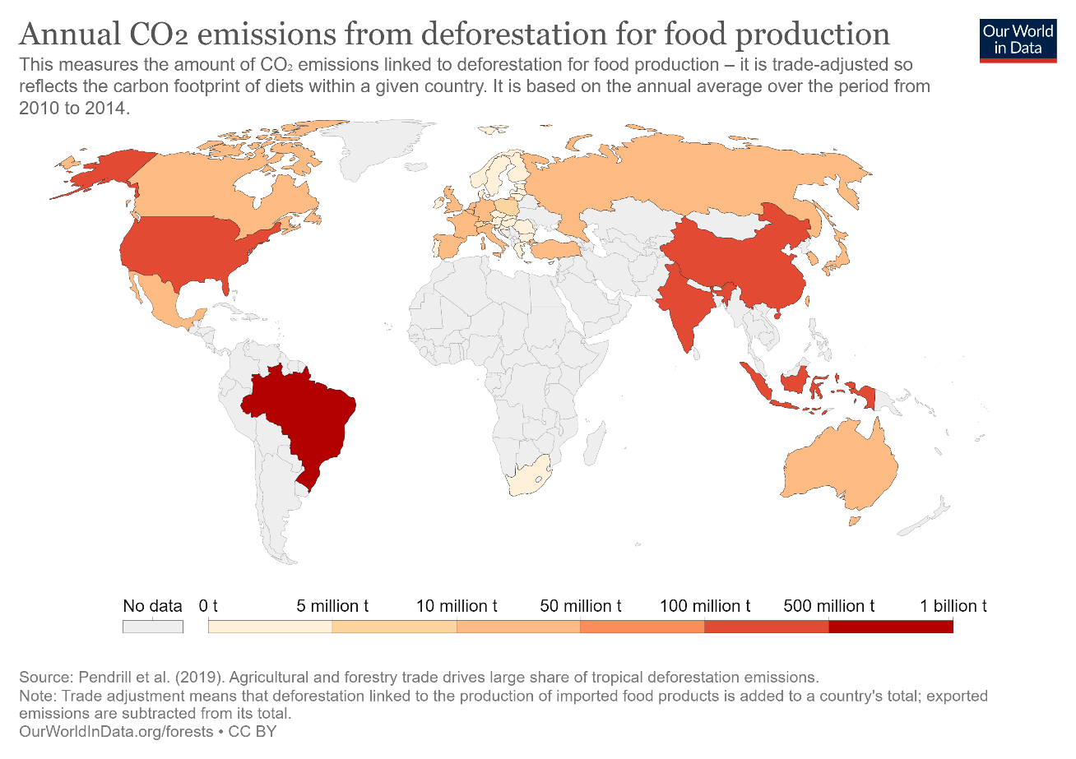
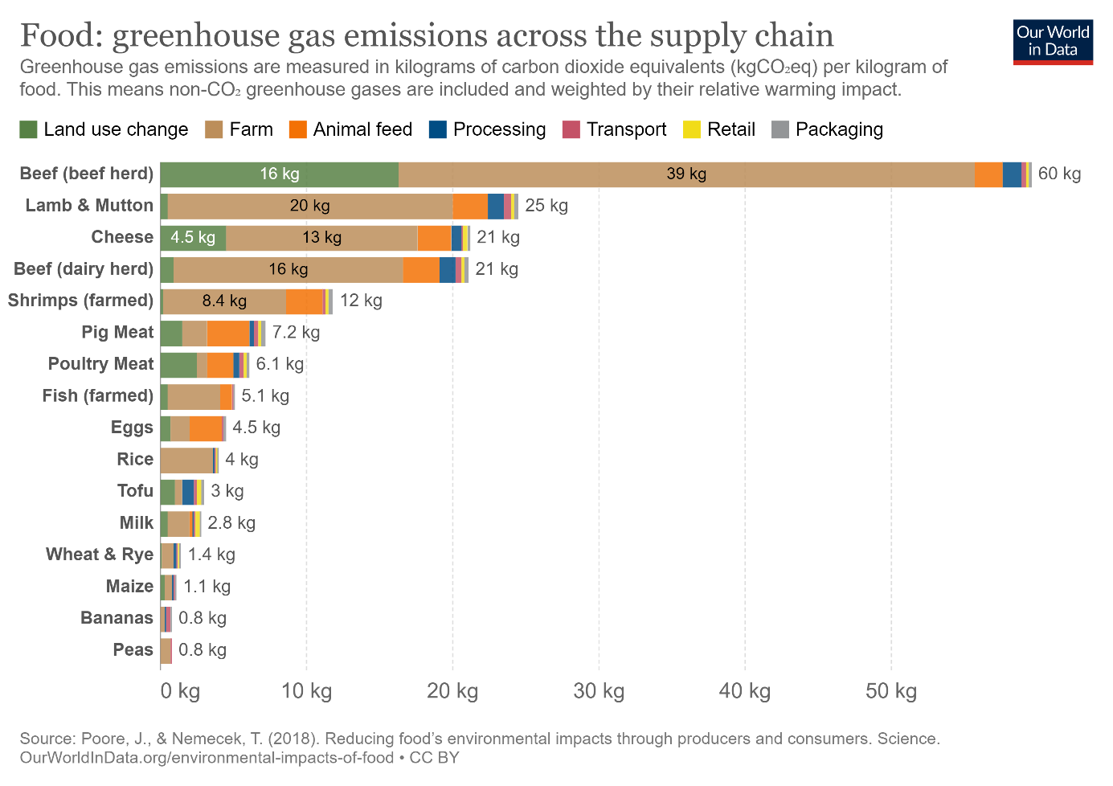
Figuur 20: de jaarlijkse CO2-uitstoot door ontbossing voor voedselproductie gebaseerd op het jaarlijkse gemiddelde tussen 2010 en 2014. Figuur uit OurWorldInData.org/forests. Bron: Pendrill et al. (2019). Agricultural and forestry trade drives large share of tropical deforestation emissions. CC BY
Figuur 21: de klimaatimpact van verschillende voedingsproducten (in kg CO₂e) per kg voedsel. Er wordt onderscheid gemaakt tussen klimaatimpact door verandering in landgebruik (groen), uitstoot op de boerderij (bruin), dierenvoeding (oranje), verwerking (blauw), transport (roze), kleinhandel (geel) en verpakking (grijs) van verschillende soorten voedsel. Figuur uit OurWorldInData.org/environmental-impacts-of-food (bron: Poore, J., & Nemecek, T., 2008).
Sommige producten hebben een grotere klimaatimpact dan andere. Plantaardige eiwitrijke producten zoals peulvruchten en granen belasten het klimaat en milieu het minst. Varkensvlees, zuivelproducten en vooral rund- en lamsvlees hebben de grootste impact (zie Figuur 21). Minder vlees eten helpt het klimaat dus wel degelijk, en is zeker ook een duurzame keuze. Niet enkel door de kleinere methaanuitstoot, maar ook door land vrij te maken. Transport heeft maar een klein aandeel in de klimaatimpact van een product (zie Figuur 21). De energietransitie (zie hoofdstuk 4) zal de broeikasgasuitstoot van transport bovendien verder doen afnemen. Nu al ligt de broeikasgasuitstoot door transport soms lager dan die door bewaring, waardoor bijvoorbeeld het eten van een verse appel uit Nieuw-Zeeland een kleinere uitstoot kan hebben dan het eten van een appel die lange tijd in de koeling bewaard wordt.

Plantaardig voedsel wordt trouwens steeds populairder: de omzet van vleesvervangers is de afgelopen vijf jaar meer dan verdubbeld. Ook de verkoop van zuivelvervangers zoals soja- en havermelk is enorm gestegen. Volgens marktonderzoek van Plant-Based Foods Association eet 79% van de Amerikaanse millennials (geboren in 1980 of later) al een tot twee keer per week plantaardige vleesvervangers zoals tofoe, peulvruchten en groenteburgers. Grote voedingsmerken springen massaal op de vegetarische kar, wat doet vermoeden dat de voedseltransitie is ingezet.

Epiloog: De oplossingen voor de klimaatproblematiek – een uitdaging met zicht op een betere toekomst

De laatste decennia is de invloed van de mens op onze omgeving en onze planeet sterk toegenomen. Dit ging gepaard met een toename van broeikasgasuitstoot, wat resulteerde in een globale temperatuurstijging en allerlei effecten van klimaatverandering (zie hoofdstuk 1). De klimaatverandering kan enkel gestopt worden indien we de bronnen van broeikasgasuitstoot drastisch aanpakken. Dit vraagt veranderingen in de manier waarop we elektriciteit produceren (25% van de broeikasgasuitstoot door de mens), alsook veranderingen in het de landbouw en het landgebruik (24%), de industrie- (21%) en transportsector (14%) en aanpassingen aan onze gebouwen (6%) (zie hoofdstuk 2). Daarnaast is het belangrijk dat we ecosystemen op het land en (in) de oceanen beschermen, die momenteel meer dan de helft van onze CO₂-uitstoot uit de lucht opnemen (zie hoofdstuk 3).

Om dit allemaal te verwezenlijken en een succesvol klimaatbeleid te voeren, is er een maatschappelijke systeemverandering nodig. Dit is een breed begrip dat we hier onderverdeelden in vier (deels overlappende) onderdelen:

- Een energietransitie, waarbij fossiele brandstoffen vervangen worden door hernieuwbare energiebronnen. Hiervoor zal niet enkel geïnvesteerd moeten worden in zonnepanelen, windmolens en andere bronnen van hernieuwbare energie, maar zijn er ook enkele fundamentele veranderingen in het energiesysteem nodig. We moeten allerlei processen elektrificeren, de stroomvraag moet slim worden afgestemd op het aanbod, de mogelijkheden voor energieopslag moeten worden uitgebreid, en stroomnetten moeten grootschaliger uitgebouwd worden (zie hoofdstuk 4).
- Een economische transitie naar een duurzame economie, waar economische welvaart hand in hand gaat met de ecologische grenzen die onze planeet stelt. In zo’n duurzame economie staat een circulair systeem centraal en wordt erkent dat de zon de enige bron is van nieuwe kwaliteitsvolle energie (zie hoofdstuk 5).
- De omarming van een sociale transitie, want een duurzame transitie vergt dat klimaatverandering en armoede samen aangepakt worden. Een rechtvaardig klimaatbeleid, het aanpakken van ongelijkheid, en een herverdeling van financiële middelen, technologische mogelijkheden en natuurlijke hulpbronnen is noodzakelijk. Dit kan ondersteund worden met hulp van een aanzienlijke klimaatfinanciering tussen landen, een flankerend beleid dat kwetsbare gezinnen werkelijke toegang biedt tot klimaatvriendelijke alternatieven voor fossiele brandstoffen, en een goed begeleide en ondersteunde shift van werkgelegenheid in de fossiele industrie naar ‘groene jobs’ zonder lokale milieuverontreiniging en mensonwaardige werkomstandigheden (zie hoofdstuk 6).
- Een voedseltransitie naar een sociaal-ecologische samenleving. We moeten voedselverspilling tot een absoluut minimum reduceren, en een betere balans vinden tussen landgebruik en voedselproductie. Hierbij kunnen we niet voorbij het feit dat er iets moet gebeuren aan het enorme landgebruik en de grote klimaatimpact van de veeteelt (zie hoofdstuk 7).

Als we erin slagen om deze systeemverandering door te voeren, kunnen we niet enkel klimaatverandering beperken, maar dragen we tegelijk ook aan heel wat andere duurzaamheidsdoelstellingen. Geen armoede, geen honger, goede gezondheid en welzijn, betaalbare en duurzame energie, verminderde ongelijkheid, duurzame steden, en leven in water en op het land, zijn maar enkele van die doelstellingen waaraan de voorgestelde systeemveranderingen aanzienlijk zouden bijdragen.

Over de auteurs

Hoofdauteur: dr. Arne Ven – bioloog, klimaatadviseur voor het onderwijs (Universiteit Antwerpen)

Co-auteurs:
- Prof. dr. Sara Vicca – bioloog, docent, gespecialiseerd in koolstofcyclering in ecosystemen op het land (Universiteit Antwerpen)
- Dr. Eric Struyf – bioloog, onderzoeksmanager van het Global Change Ecology Centre (Universiteit Antwerpen)

Gast-auteurs:
- Hoofdstuk 4:
  - Dr. Sebastian Hendrik Sterl – natuurkundige, gespecialiseerd in energie en klimaat (Vrije Universiteit Brussel)
- Hoofdstukken 5, 6 en 7:
  - Prof. Dr. Tine Compernolle – milieu-econoom verbonden aan het Departement Engineering Management en het Instituut voor Milieu en Duurzame Ontwikkeling (Universiteit Antwerpen)
  - Dr. Josefine Vanhille – sociaal-economische wetenschapper verbonden aan het Centrum voor Sociaal Beleid Herman Deleeck (Universiteit Antwerpen)

Contact: klimaatlink@uantwerpen.be

Info:
https://www.uantwerpen.be/klimaatlink/
https://www.scientists4climate.be/blog/?lang=nl

Universiteitsfonds:
https://www.uantwerpen.be/nl/centra/universiteitsfonds/maak-mee-het-verschil/doe-een-gift/steun-onze-projecten/klimaatlink/

Klimaatlink wordt gefinancierd door:
